千兆管理型交换机
Web配置手册
（适用于S3500-52G-4TF）

目 录
第1章 配置准备 4
1.1 通过Web访问交换机 4
1.2 Web界面介绍 4
第2章 系统状态 6
2.1 系统信息 6
2.2 系统日志 6
2.3 端口统计 6
2.4 详细统计 7
2.5 ACL统计 7
2.6 AAA统计 8
2.7 LACP状态 8
2.8 STP桥状态 9
2.9 STP端口 9
2.10 LLDP邻居 9
2.11 二层转发表 10
2.12 环路保护状态 10
第3章 系统设置 11
3.1 IP配置 11
3.2 日志配置 11
3.3 用户配置 13
3.4 NTP配置 14
第4章 端口配置 15
4.1 端口配置 15
4.2 端口镜像 17
4.3 端口安全 18
4.4 带宽策略 19
第5章 高级配置 20
5.1 链路聚合 20
5.2 VLAN管理 23
5.3 VCL 27
5.4 DHCP侦听 31
5.5 DHCP服务器 32
5.6 IGMP侦听 35
5.7 MVR 36
5.8 路由配置 38
第6章 网络安全 42
6.1 MAC地址表 42
6.2 端口隔离 44
6.3 风暴抑制 44
6.4 IP源保护 45
6.5 ARP检测 48
6.6 ACL配置 51
6.7 STP配置 57
6.8 环路保护 64
6.9 ERPS配置 65
第7章 网络管理 71
7.1 SSH配置 71
7.2 HTTPS配置 72
7.3 LLDP配置 73
7.4 802.1X配置 75
7.5 SNMP配置 79
7.6 RMON配置 82
第8章 系统维护 87
8.1 设备重启 87
8.2 恢复出厂 87
8.3 固件升级 87
8.4 配置导出 87
8.5 配置导入 88
8.6 PING诊断 88

第1章 配置准备

通过Web访问交换机
通过Web浏览器访问交换机，请确保您所使用的浏览器能够符合以下几点要求：
- HTML版本7.0
- HTTP版本1.1
- JavaScript™版本1.5
此外，请确保交换机运行的主程序文件支持Web访问，且您的计算机已经连接到交换机所在的网络。如果是第一次使用交换机，无需额外配置，您已经可以使用Web访问：
1、修改您计算机网络适配器的IP地址为“192.168.255.2”，子网掩码为“255.255.255.0”。
2、打开Web浏览器，在地址栏中输入“192.168.255.1”。
注意“192.168.255.1”是交换机的缺省管理地址。
3、在登录验证对话框中输入用户名和密码，初始的用户名和密码均为“admin”，请注意区分字母的大小写。
4、若认证成功，浏览器中会显示交换机的系统信息页。

Web界面介绍
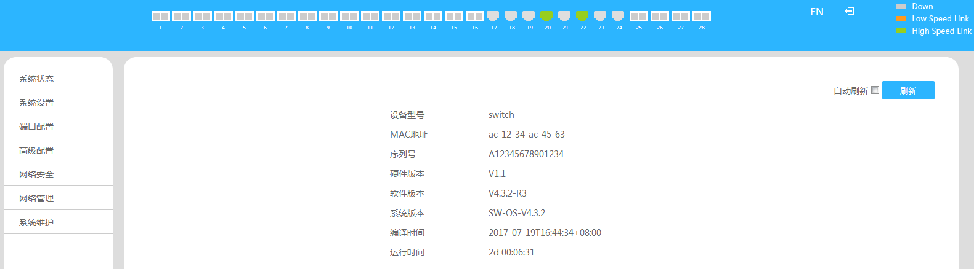
整个页面又分为顶部显示区、导航栏和配置区等部分。

顶部显示区

可以查看每个端口的链接状态，1000/10000M端口显示绿灯；10/100M端口显示橘黄色等。
右侧“退出登录”按钮，提供注销功能；“English”按钮可以将界面切换到英文页面。

导航栏
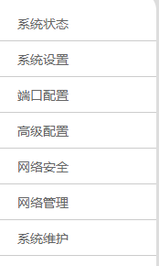
导航栏控制配置区中显示的内容。导航栏的内容以列表的形式显示，并按类别分组。如需进行某项配置，请先点击组名，待列表展开后点击子项。比如，如果需要查看当前的端口流量，请先点击“系统状态”，然后点击“端口统计”。

配置显示区

配置显示区显示设备的状态信息和配置，通过点击导航栏的列表项可以改变该区域的内容。

配置区
配置区显示从导航栏中选中的内容，配置区提供查看、修改配置操作。
下面通过七章节来介绍五大配置模块：系统状态、系统配置、端口配置、高级配置、网络安全、网络管理、系统维护。

系统状态

系统信息
图为交换机系统信息显示界面。在系统信息页面中，可以查询看到设备的型号、硬件版本、MAC地址、设备序列号、软件版本、编译时间、运行时间。

系统日志
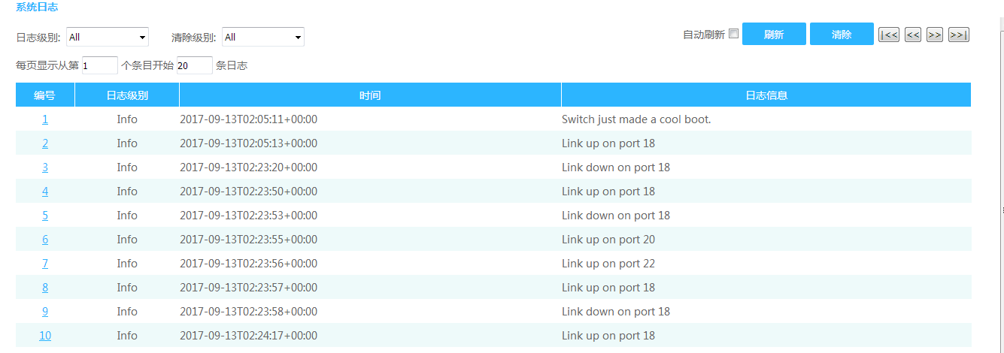
图为交换机系统日志显示界面。在系统日志页面中，可查看设备运行过程中的一些系统日志信息，方便维护人员分析问题。

端口统计
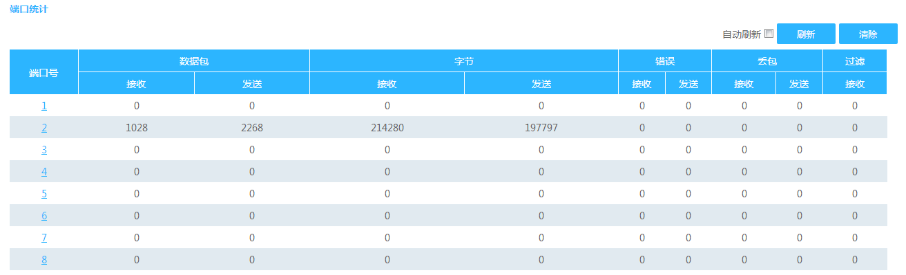
图为交换机端口统计信息界面。在端口统计页面中，可以查看每个端口发送/接收的包数量、字节数，发送/接收错误报文数。当端口的错误报文数过多则说明该端口的工作状态很差，需要检查端口所连的线缆或者对端设备是否存在问题。
在该项功能中，用户可勾选“自动刷新”按钮，来实时刷新数据信息，也可人工点击“刷新”按钮来查看新的数据信息，“清除”按钮提供清空统计数据功能。
其中错误包指CRC校验出现错误的包；被丢弃包指发送数据包速率过快呆滞交换机buffer不足导致丢包，或者超出端口转发能力导致丢包，或者一些acl规则导致丢包等。

详细统计
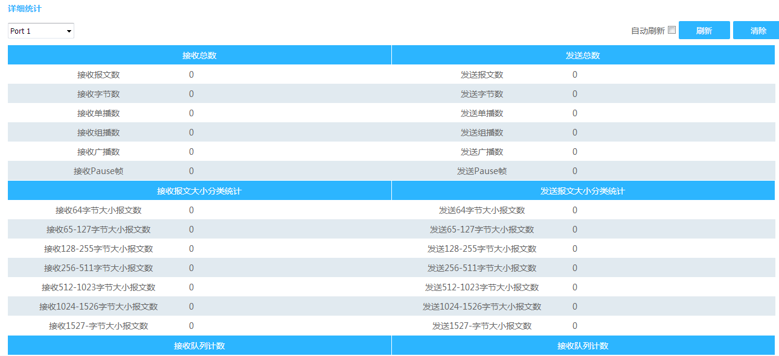
图为交换机所有端口的详细统计界面。在详细统计页面中，可以查询每个端口的详细工作情况，包括接收/发送报文数、广播包、错误包（包括端口丢弃的报文、CRC错误的报文、极小帧的报文、巨型帧的报文以及被过滤掉的报文）等等，便于网管人员进行网络维护。通过端口下拉菜单来查看指定端口流量信息，用户可勾选“自动刷新”按钮，来实时刷新数据信息，也可人工点击“刷新”按钮来查看新的数据信息，“清除”按钮提供清空该端口统计数据功能。

ACL统计
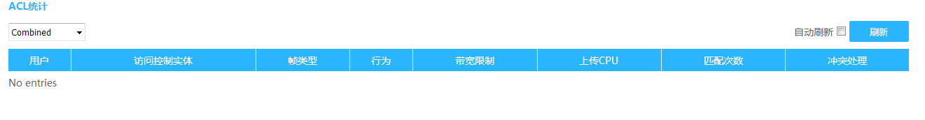
图为交换机ACL信息显示界面；在ACL统计页面，可查看相关安全信息，用户可通过下拉菜单选择“combined”、“static”、“ipmc”、“dhcp”查看各类网络安全信息。可勾选“自动刷新”按钮来实时显示，也可人工点击“刷新”按钮来查看新的信息。
- 用户名：指该条信息是DHCP的，还是static的等等。
- 访问控制实体：访问控制实体名称。
- 帧类型：数据帧的帧类型。
- 行为：对数据包处理的行为，丢弃或者允许通过。
- 上传CPU：该类型的报文上传CPU的开关是否开启。
- 匹配次数：匹配次数。指和该条规则匹配相同报文的数目。

AAA统计
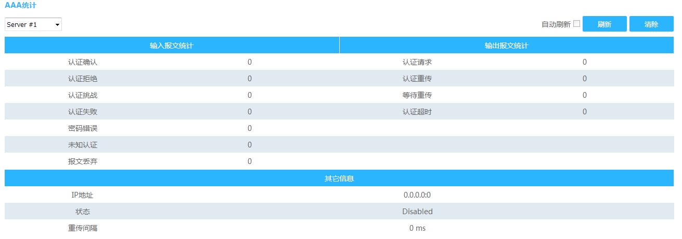
图为交换机系统AAA统计信息界面。若网络中已配置远程radius服务器，可通过此页面查看相关认证报文统计信息。
- 认证确认：客户端根据用户名和密码给radius服务器发送认证请求包。
- 认证需求：radius服务器给客户端发送认证接受包。
- 认证拒绝：radius服务器给客户端发送认证拒绝包。
- 认证重传：radius服务器给客户端重新发送认证请求。
- 认证挑战：radius服务器给客户端发送质询请求，询问用户信息或者协商认证方式。
- 等待重传：客户端请求消息等待重传。
- 认证失败：客户端认证失败消息。
- 认证超时：客户端认证超时次数
- 密码错误：客户端认证密码错误。
- 位置类型认证：radius服务器无法识别的认证类型。
- 报文丢弃：radius服务器丢弃的报文数。

LACP状态
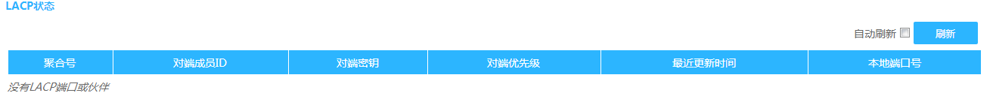
图为交换机LACP状态界面；在LACP状态页面，可以看到端口上LACP协议的运行状态，自动聚合的组号、本端端口号、对端成员ID号及通信密钥等信息。
- 聚合号：设置的聚合组ID。
- 对端成员id：对端设备的聚合组成员ID。
- 对端密钥：对端设备的聚合成员密钥。
- 最近更新时间：最后一次聚合组更新时间。
- 本地端口号：加入聚合组的该设备端口号。

STP桥状态
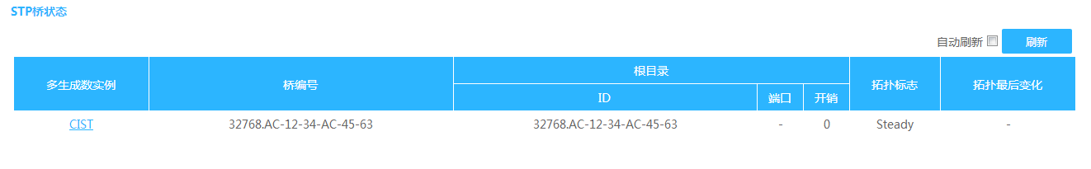
图为交换机生成树信息显示界面。在STP桥状态页面中，可以查看桥ID、根桥ID、端口路径开销等信息。

STP端口
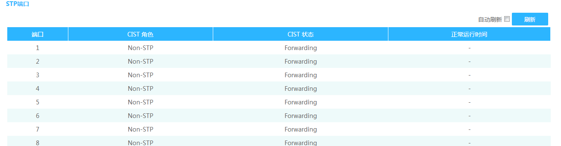
图为交换机生成树端口状态界面。可查看每个STP端口状态，包括STP角色、端口状态、更新时间等信息。

LLDP邻居
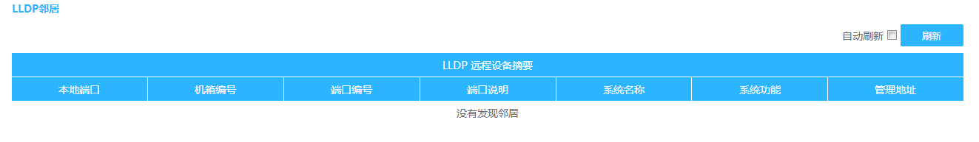
图为交换机LLDP信息显示界面。设备开启LLDP（链路层发现协议）功能以后，可在此页面查看邻居信息，包括对端端口、系统名、端口说明、系统性能、管理地址等信息。

二层转发表
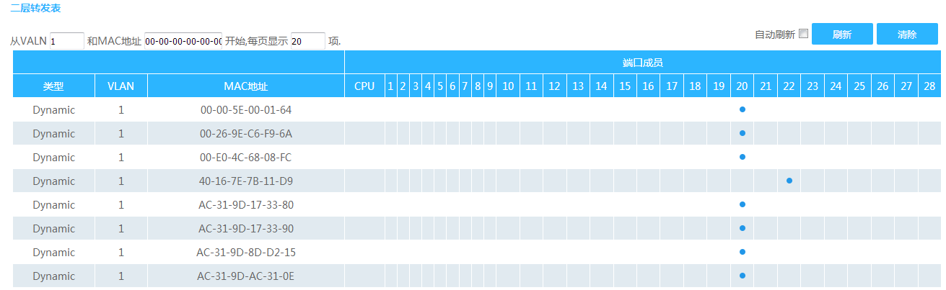
图为交换机二层转发表信息显示界面。此页面可查看交换机的所有二层MAC地址转发表，类型、端口、MAC地址、VLAN等表项。

环路保护状态
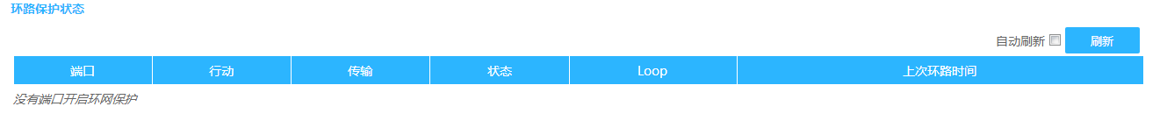
图为交换机环路保护状态信息显示界面。此页面可查看环路保护中端口的主检测模式是否开启、端口当前状态，以及端口的阻塞情况和端口上一次阻塞的时间。
- 传输：端口的主检测模式。
- 状态：端口当前状态。
- loop：端口阻塞情况。
- 上次环路时间：端口上一次阻塞时间。

系统设置

IP配置
IP配置页面可配置交换机的管理IP地址。交换机管理VLAN默认VLAN 1，不可修改。
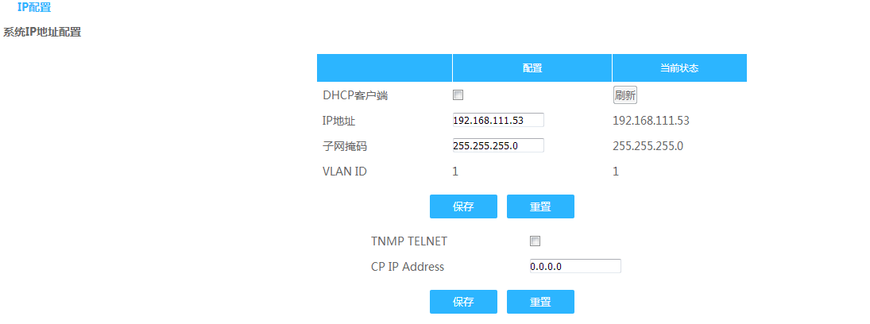
如图，IP配置页面，可以查看设备的IP地址、掩码、管理VLAN。交换机默认IP是192.168.255.1，可以在此页面修改。
- DHCP客户端：配置勾选表示交换机管理IP是由网络中的DHCP服务器分配；
- IP地址：交换机管理IP地址，可以修改交换机管理IP；
- 子网掩码：交换机子网掩码地址，可以修改配置；
- VLAN ID：交换机管理VLAN，默认为VLAN1，不可修改。
提示：请不要随意修改交换机子网掩码，如修改不当，会出现无法登陆交换机的情况。
配置举例：
配置交换为DHCP客户端，自动获取交换机管理IP地址。
勾选“DHCP 客户端”，配置如下：

串口查看交换机获取的IP地址，登录界面，可以查看到如上图中交换机获取的IP地址。

日志配置
日志配置可将交换机的日志信息上传给远端日志服务器。

如图，日志配置页面，可配置远端日志服务器信息，将设备日志信息保存到远端服务器，提供备份查看功能。
- 上传到服务器：全局开关，“使能”表示功能开启、“禁止”表示功能关闭；
- 服务器IP地址：填写远端日志服务器的IP地址；
- 日志级别：选择日志的级别（info<warning<error）
级别 | 含义
Info | 表示一般状态的日志，用于设备正常运转的一般性操作信息。如用户使用display命令等。
Warning | 表示警告信息的日志，设备的异常运转的异常点，可能引起业务故障的流程，需要引起注意。如用户对关闭路由进程，检测出错误协议报文等。
Error | 表示错误信息的日志，错误的操作或设备的异常流程，不会影响后续业务，但是需要关注和原因分析。如用户的错误指令，用户密码错误，检测出错误协议报文（报文是由其他设备获得）。
提示：目前交换机只能显示Info级别的日志。目前该功能暂后期通过软件升级改善。
配置举例：
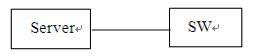
开启server功能，server address填写serverIP地址。日志级别选择info。（server可以用tftp32软件）。
两端口自环，插拔端口。可以看到在系统日志有日志信息显示。也可以在tftp32软件中看到日志信息。如下面两个图：
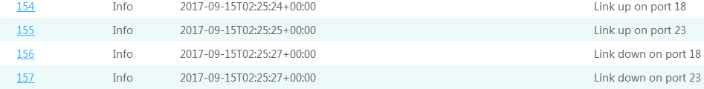

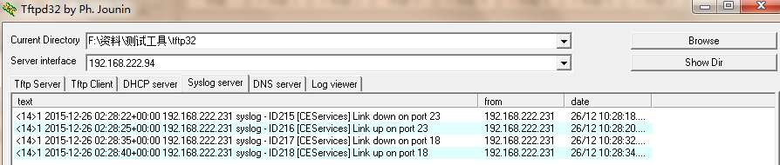

用户配置
用户配置可以访问交换机WEB界面的用户属性，达到保护交换机设置的目的。用户权限等级分2个等级。
如图，用户配置界面。点击admin可以修改用户名密码，也可以点击“添加新用户”添加新的用户。
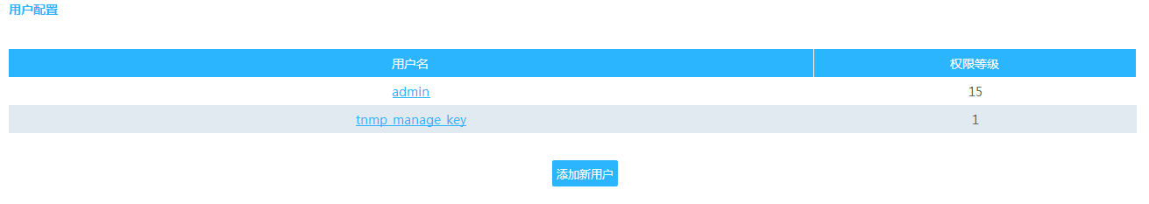
- 添加新用户：
点击“添加新用户”按钮，会弹出如下页面：

- 修改已有用户：
点击“admin”按钮，会弹出如下页面：
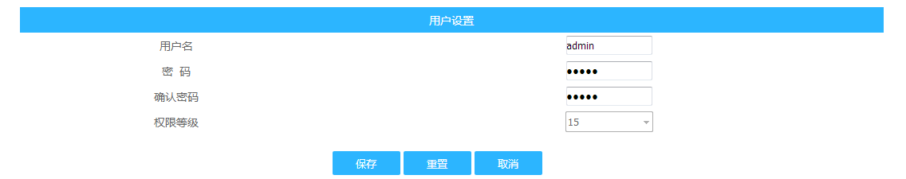
您可以在此处设置新用户的用户名，密码，权限等级。
Privilege level：1/15
1级只能查看一些简单信息。15级可以执行全部命令。默认为level为15。
提示：用户“admin”为管理员用户，默认不可删除。交换机默认用户名密码为admin，如有修改密码，请牢记新密码，防止密码丢失登录设备失败。

NTP配置
NTP（Network Time Protocol，网络时间协议）是由RFC 1305 定义的时间同步协议，用来在分布式时间服务器和客户端之间进行时间同步。NTP 基于UDP 报文进行传输，使用的UDP 端口号为123。
如图3-4， NTP配置界面。使用 NTP 的目的是对网络内所有具有时钟的设备进行时钟同步，使网络内所有设备的时钟保持一致，从而使设备能够提供基于统一时间的多种应用。
模式：实际为全局开关，“禁用”表示功能关闭、“使能”表示功能开启；
服务器1-5：填写NTP服务器地址。注意：由于没有网关，可以配条静态路由来使用。
配置举例：开启NTP功能，在server1，server2等中填写serverIP，，选择时区为北京时区，保存配置。在路由配置页面填写一条指向上网网关的路由。如下图，
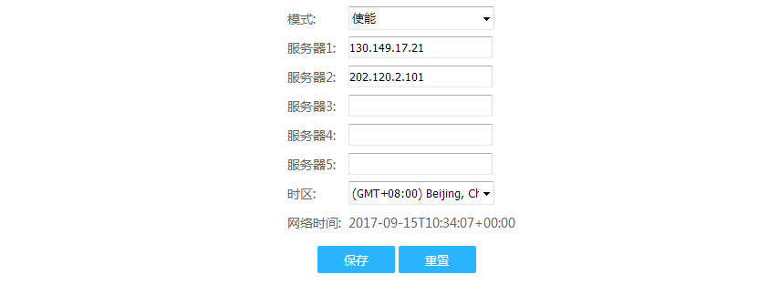
下图是在路由页面配置的路由。
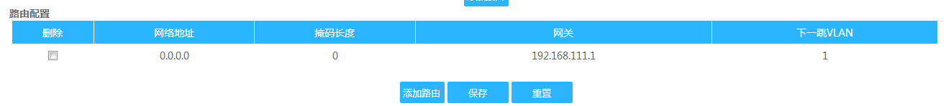

端口配置

端口配置
端口配置可配置交换机端口相关的各项基本参数。端口基本参数将直接影响端口的工作方式，请结合实际需求情况进行配置。

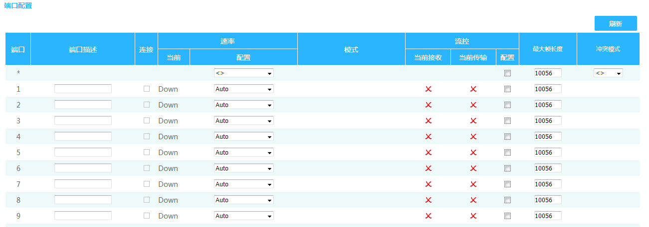
如图，交换机端口配置界面，可查看每个端口的连接状态、端口速率双工方式、流控状态、最大帧长度配置，可配置端口的速率双工方式、收发方向流控功能、最大帧长度。
- 端口：显示交换机端口号；
- 连接：显示端口连接状态标识；
颜色 | 含义
 | 表示链路为连接状态
 | 表示链路为未连接状态
- 速率—当前：显示端口当前速率状态；
当前速率 | 速率双工模式
10Gfdx | 10G全双工
1Gfdx | 1G全双工
100fdx | 100M全双工
100hdx | 100M半双工
10fdx | 10M全双工
10hdx | 10M半双工
Down | 端口未连接
- 速率—配置：配置端口速率双工方式；
提示：更改端口速率双工方式，会直接影响到的端口的通信，请谨慎修改。
端口类别 | 速率模式 | 含义
电口 | Auto（默认值） | 端口速率双工方式自适应
电口 | Disabled | 禁用端口
电口 | 10Mbps HDX | 端口速率双工方式10M半双工
电口 | 10Mbps FDX | 端口速率双工方式10M全双工
电口 | 100Mbps HDX | 端口速率双工方式100M半双工
电口 | 100Mbps FDX | 端口速率双工方式100M全双工
电口 | 1Gbps FDX | 端口速率双工方式1G全双工
光口 | 1000-X_AMS（默认值） | 光口速率双工方式千兆自适应，保证对端是1000-X_AMS时也能协商成功
光口 | 1000-X | 光口强制千兆全双工模式，只能适应光口强制千兆
光口 | Disabled | 禁用光口
万兆口 | 10Gbps FDX | 端口速率双工方式10G全双工
万兆口 | Disabled | 禁用万兆口
- 流控：配置交换机端口流控功能（默认关闭）；
在端口流控-配置处，勾选表示启用端口流控功能；未勾选表示未启用端口流控功能；Current Tx/Rx表示端口在发送/接收方向上的流控状态（“红色叉号”状态表示端口流控功能未启用或端口当前未发生流控，“”状态表示端口流控正在生效，可以正常发送或者接收pause帧）；
提示：“电口”可开启端口流控，同步接收端和发送端的速度，防止因速率不一致导致的网络丢包。
- 最大帧大小：可配置端口传输最大单元，范围在1518-10056字节之间，默认配为10056，适用于使用端口（也可以解释为：可以配置的巨型帧长度范围）；
注意：
关于光口自协商和光口强制千兆的区别：
1.两端都设置为自协商模式
双方互相发送/C/码流，如果连续接收到3个相同的/C/码且接收到的码流和本端工作方式相匹配，则返回给对方一个带有Ack应答的/C/码，对端接收到Ack信息后，认为两者可以互通，设置端口为UP状态
2.一端设置为自协商，一端设置为强制
自协商端发送/C/码流，强制端发送/I/码流，强制端无法给对端提供本端的协商信息，也无法给对端返回Ack应答，故自协商端DOWN。但是强制端本身可以识别/C/码，认为对端是与自己相匹配的端口，所以直接设置本端端口为UP状态
3.两端均设置为强制模式
双方互相发送/I/码流，一端接收到/I/码流后，认为对端是与自己相匹配的端口，直接设置本端端口为UP状态

配置举例：
端口1和端口2分别描述为T1-1,T2-1，选择速率为100Mbps FDX(全双工)和1Gbps FDX，开启流控。如下图：
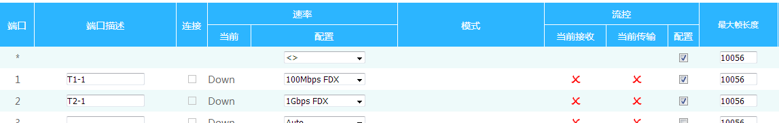

端口镜像
端口镜像也叫端口监控。端口监控是一种数据包获取技术，通过配置交换机，可以实现将一个/几个端口（镜像源端口）的数据包复制到一个特定的端口（镜像目的端口），在镜像目的端口接有一台安装了数据包分析软件的主机，对收集到的数据包进行分析，从而达到了网络监控和排除网络故障的目的。
本页对端口镜像进行配置，包括以下设置（如下图）
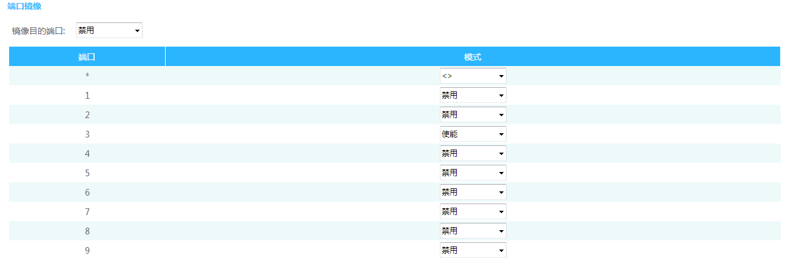
- 镜像目的端口：监控端口，只能选择一个，默认禁用；
- 镜像源端口-端口：被监控口，可以选择一个或者多个；
- 镜像源端口-模式：禁用、Tx only、Rx only、使能四个模式
模式 | 含义
禁用（默认） | 未开启被监控功能
Tx only | 输出监控
Rx only | 输入监控
使能 | 输入/输出都受监控
配置举例：
选择端口1为目的端口，端口2，端口3为源端口。如下图：
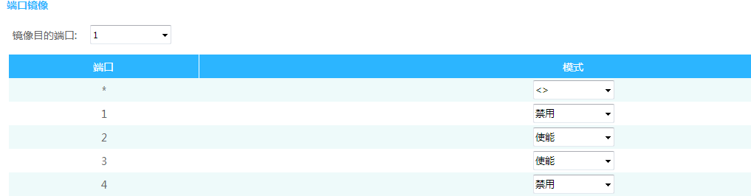
通过抓包或者监控软件可以在端口1看到端口2和端口3的数据流。

端口安全
在端口安全页面可配置基于端口的ACL策略，，用户可指定一些ACL策略来防范网络威胁。主要关联的参数有策略号、行为、带宽限制策略、端口重定向、日志功能、状态和数据包统计。
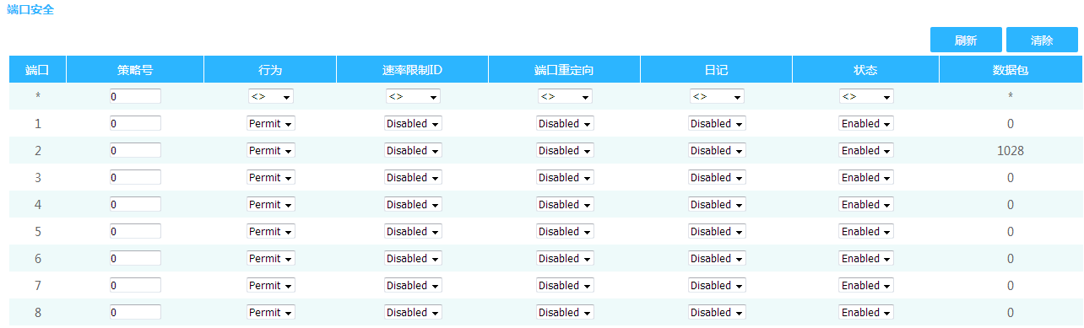
如图，端口安全页面可配置每个端口的安全策略，ACL策略参数介绍如下：
- 端口：显示端口列表；
- 策略ID：默认0，合法值范围0-255，【网络安全—ACL配置】页面会调用策略ID；
- 行为：默认Permit，可选项有Permit、Deny，分别表示端口ACL策略的允许、禁止转发指定类型数据包；
- 速率限制ID：策略ID，这里直接调用【带宽策略】页面的ACL Rate Limiter ID即可，默认值为0；
- 端口重定向：默认Disabled，可选项有Disabled、Enabled，可选择复制其他端口流量或禁止复制功能；
- 日志功能：默认Disabled，可选项有Disabled、Enabled，分别表示开启、关闭日志功能；
- 状态：默认Enabled，可选项有Disabled、Enabled，分别表示状态显示使能、关闭；
- 数据包：显示ACL策略报文统计。

带宽策略
带宽策略功能是配置ACL的带宽策略，限制符合ACL规则的报文转发速率。
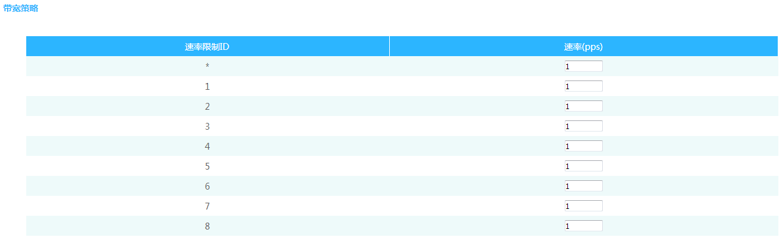
如图，带宽策略页面，【带宽策略】可配置16条宽带策略，速率限制ID会对应速率范围，速率合法值范围0-131071pps，默认值为1。
带宽策略在【端口安全】页面，配置端口ACL策略会调用ACL 速率限制ID，实现ACL策略的速率限制。

高级配置

链路聚合
链路聚合可以实现通信流量在聚合组中各个成员端口之间分担，以增加带宽。同时，同一聚合组的各个成员端口之间彼此动态备份，提高了链路的可靠性。
属于同一个汇聚组中的成员端口必须有一致的配置，这些配置主要包括STP、QoS、VLAN、端口属性、MAC地址学习、ERPS配置、loop Protect配置、镜像、802.1x、IP过滤、Mac过滤、端口隔离等。
提示：不建议用于链路汇聚的端口，进行端口及高级功能方面的配置。
链路聚合分为静态聚合和动态聚合（LACP），与交换机链路聚合的对端设备一般是交换机、网卡。

静态聚合
静态聚合，需用户手动配置，不允许系统自动添加或删除聚合组中的端口，静态聚合配置逻辑简单，易于理解和使用。
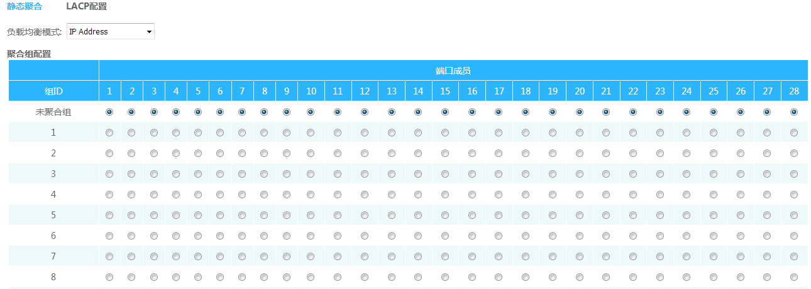
如图，静态聚合配置页面，可以看到主要包括负载均衡模式、聚合组、端口成员三部分。
提示：该页面底部有水平滚动条，滑动滚动条可以看到后面的所有端口。
- 负载均衡模式
端口汇聚共有5种负载均衡算法，如下表：
负载均衡模式 | 说明
IP Address（默认模式） | 将报文的源IP地址和目的IP地址进行负载均衡计算
Source MAC Address | 基于报文的源MAC地址进行负载均衡计算
Destination MAC Address | 基于报文的目的MAC地址进行负载均衡计算
SMAC&DMAC Address | 基于报文的源和目的MAC地址进行负载均衡计算
TCP/UDP Port Number | 基于报文的TCP/UDP端口号进行负载均衡计算
- 聚合组
聚合组是一组以太网端口的集合，该系列交换机，默认支持的聚合组数为实际端口总数/2，默认创建了所有聚合组，端口成员默认为空。
- 端口成员
交换机默认创建了所有聚合组，端口成员为空，要为聚合组配置成员端口，点选端口到对应的聚合组，即可实现端口加入汇聚组。
特别提示：
- 同一端口静态汇聚不能与动态LACP汇聚同时配置；
- 聚合组成员端口请保持配置方面的一致性；
- 聚合组成员端口数目为2-8个。
配置举例：
负载均衡模式选择 SMAC&DMAC，端口9，10，11，12添加到聚合组1，端口13，14添加到聚合组2。如下图：
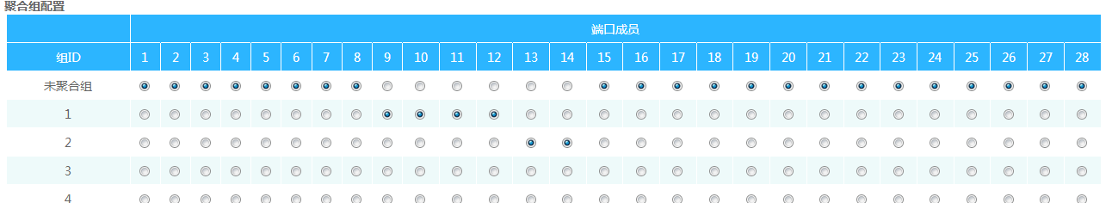

LACP配置
LACP（Link Aggregation Control Protocol，链路汇聚控制协议）是基于IEEE 802.3ad 标准用来实现链路动态汇聚与拆汇聚的协议。汇聚设备双方通过LACPDU报文交互汇聚信息，将匹配的链路汇聚在一起收发数据，汇聚组内端口的添加和删除是协议自动完成的，具有很高的灵活性并提供了负载均衡的能力。
启用端口的LACP功能后，该端口向对端通告本端的系统优先级、系统MAC、端口优先级、端口号和操作Key（由端口的物理属性、上层协议信息和管理Key决定）。
设备优先级高的一端将主导汇聚及拆汇聚，设备优先级由系统优先级和系统MAC决定，系统优先级值小的设备优先级高，系统优先级值相同时系统MAC较小的设备优先级高。设备优先级高的一端将根据端口优先级、端口号以及操作Key选择汇聚端口，操作Key相同的端口才能被选入同一个汇聚组，同一个汇聚组内端口优先级值小的端口会被优先选择，当端口优先级相同的时候，端口号小的会被优先选择。双方交互汇聚信息后被选择的端口将汇聚在一起收发数据。
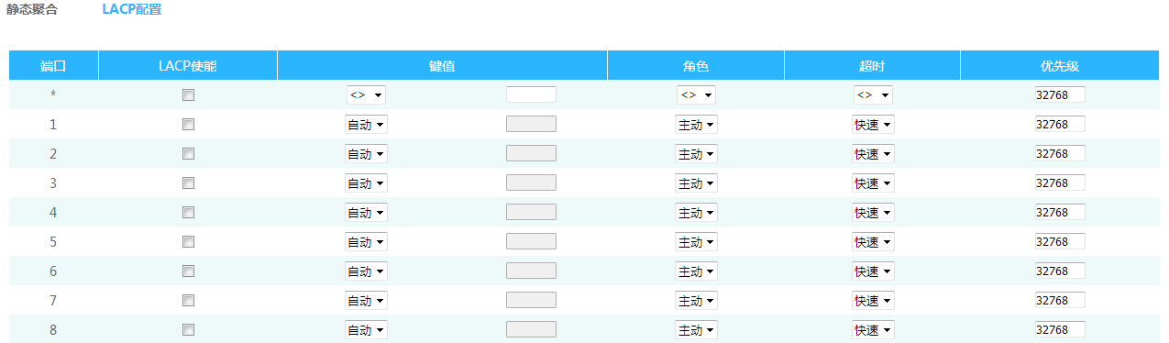
LACP协议的配置参数主要包括：端口LACP功能使能、键值、端口角色（主动/被动模式）、超时配置。
只有开启LACP协议的端口才会进行LACP协商，从而有可能形成汇聚链路。密钥是协商的基础，具有相同密钥的端口才能协商组成一个汇聚链路。协商模式“主动|被动”，当选择“主动”，设备会主动发起汇聚协商；当选择“被动”，设备被动接受其他设备发起的汇聚协商。两台设备互联，至少有一端或两端需设置成“主动”模式才能协商成功。
- 端口：显示交换机端口号；
- LACP 使能：勾选端表示使能端口LACP功能，不勾选则为未使能；
- 键值：同一汇聚组的成员，需配置相同的管理键值，键值可以选择指定和特定（需手动配置，允许值范围1-65535）一般默认配置；
- 角色：默认主动可选项为主动和被动，参与动态汇聚的设备一端要选配主动模式，另一端要配置被动模式；
- 超时：默认快速，可选项为快速和缓慢，分别表示快超时和慢超时；
配置举例：
LACP配置页面，点选25-26端口LACP功能使能，键值指定，角色主动，其它默认，保存；LACP配置页面，点选27-28 口LACP功能使能，键值特定，角色被动，其它默认；保存。如下图：
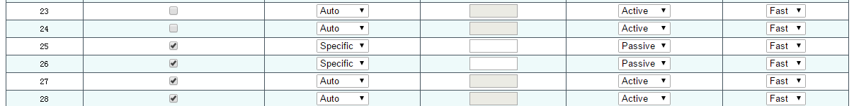
链路聚合可以实现通信流量在聚合组中各个成员端口之间分担，以增加带宽。同时，同一聚合组的各个成员端口之间彼此动态备份，提高了链路的可靠性。
属于同一个汇聚组中的成员端口必须有一致的配置，这些配置主要包括STP、QoS、VLAN、端口属性、MAC地址学习、ERPS配置、loop Protect配置、镜像、802.1x、IP过滤、Mac过滤、端口隔离等。
提示：不建议用于链路汇聚的端口，进行端口及高级功能方面的配置。
链路聚合分为静态聚合和动态聚合（LACP），与交换机链路聚合的对端设备一般是交换机、网卡。

VLAN管理
以太网是一种基于CSMA/CD（Carrier Sense Multiple Access/Collision Detect，带冲突检测的载波侦听多路访问）技术的共享通讯介质。采用以太网技术构建的局域网，既是一个冲突域，又是一个广播域，当网络中主机数目较多时会导致冲突严重，广播泛滥、性能显著下降，甚至网络不可用等问题。通过在以太网中部署网桥或二层交换机，可以解决冲突严重的问题，但仍然不能隔离广播报文。在这种情况下出现了VLAN（Virtual Local Area Network，虚拟局域网）技术，这种技术可以把一个物理LAN划分成多个逻辑的LAN——VLAN。处于同一VLAN的主机能直接互通，而处于不同VLAN的主机则不能直接互通。这样，广播报文被限制在同一个VLAN内，即每个VLAN是一个广播域。
VLAN的优点如下：
- 1) 提高网络性能。将广播包限制在VLAN内，从而有效控制网络的广播风暴，节省了网络带宽，从而提高网络处理能力。
- 2) 增强网络安全。不同VLAN的设备不能互相访问，不同VLAN的主机不能直接通信，需要通过路由器或三层交换机等网络层设备对报文进行三层转发。
- 3) 简化网络管理。同一个虚拟工作组的主机不会局限在某个物理范围内，简化了网络的管理，方便了不同区域的人建立工作组。
VLAN划分不受物理位置的限制，不在同一物理位置范围的主机可以属于同一个VLAN；一个VLAN包含的用户可以连接在同一个交换机上，也可以跨越交换机。本交换机支持的VLAN类型有802.1Q VLAN、MAC VLAN、IP Subnet-based VLAN和协议VLAN。协议VLAN仅对untag数据包和优先级tag数据包生效。当一个数据包同时满足802.1Q VLAN、MAC VLAN、IP Subnet-based VLAN和协议VLAN时，交换机将按照MAC VLAN、IP Subnet-based、协议VLAN、PVID的顺序来处理数据包，在相应VLAN中转发数据包。
802.1Q VLAN
由于普通交换机工作在OSI模型的数据链路层，若要交换机能够识别不同VLAN的数据包，只能对数据包的数据链路层封装进行VLAN识别。因此，VLAN识别字段被添加到数据链路层封装中。
IEEE 802.1Q协议为了标准化VLAN实现方案，对带有VLAN标识的数据包结构进行了统一规定。协议规定在目的MAC地址和源MAC地址之后封装4个字节的VLAN Tag，用以标识VLAN的相关信息， VLAN Tag包含四个字段，分别是TPID（Tag Protocol Identifier，标签协议标识符）、Priority、CFI（Canonical Format Indicator，标准格式指示位）和VLAN ID。 如下图所示：
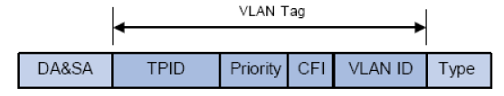
- 1) TPID：用来表示本数据帧是带有VLAN Tag的数据。该字段长度为16bit。协议规定的缺省取值为0x8100。
- 2) Priority：用来表示数据包的传输优先级。
- 3) CFI：以太网交换机中，CFI总被设置为0。由于兼容特性，CFI常用于以太网类网络和令牌环类网络之间，如果在以太网端口接收的帧CFI设置为1，表示该帧不进行转发，这是因为以太网端口是一个无标签端口。
- 4) VLAN ID：用来标识该报文所属VLAN的编号。该字段长度为12bit，取值范围为0~4095。由于0和4095为保留值，通常不给用户使用，所以VLAN ID的取值范围一般为1~4094。VLAN ID简称VID。
交换机利用VLAN ID来识别报文所属的VLAN，当接收数据包不带VLAN Tag时，交换机会为该数据包封装带有接收端口默认VLAN ID，将数据包在接收端口的缺省VLAN中进行传输。
本手册中，对包含VLAN Tag字段的数据包我们简称为tag帧，untag帧指数据包中没有VLAN Tag字段的数据包，优先级tag帧指数据包中有VLAN Tag字段，但VLAN ID为0的数据包。
- 端口的三种链路类型 :
在创建802.1Q VLAN时，需要根据端口连接的设备设置端口的链路类型。端口的链路类型有下面三种：
- 1)ACCESS：端口只能属于1个VLAN，出口规则为UNTAG，多为连接用户终端设备的端口。当ACCESS类型端口加入了其它VLAN时，则自动退出原有VLAN。
- 2)TRUNK：端口可以允许多个VLAN通过，可以接收和发送多个VLAN的报文，常用于网络设备之间级连。在网络中VLAN经常跨接在不同交换机上，TRUNK类型端口的默认出口规则为TAG，在转发端口默认VLAN数据时去掉VLAN信息，转发其余VLAN数据时保持原有VLAN信息。
- 3)Hybrid：端口可以允许多个VLAN通过，可以接收和发送多个VLAN的报文，可以用于网络设备之间连接，也可以用于连接用户设备。Hbrid类型端口的出口规则可以根据该端口连接设备的实际情况灵活配置。
- PVID与VLAN数据包处理关系:
PVID（Port VLAN ID），就是端口的缺省VID。当交换机的端口接收到的报文不带VLAN Tag时，交换机会根据接收端口的PVID值为该报文插入VLAN Tag，并进行转发。
当在局域网中划分VLAN时，PVID是每个端口的一个重要参数，表示端口默认所属的VLAN。它有两个用途：
- 1) 当端口收到untag报文时，将根据PVID为数据包插入VLAN Tag。
- 2) PVID指定了端口的默认广播域，即当端口接收到UL包或广播包的时候，交换机将这些数据包在该端口的默认VLAN内广播。
IEEE802.1Q VLAN功能包括VLAN配置、VLAN状态、VLAN端口配置三个页面。
本页对VLAN进行配置，包括以下配置（如下图）：
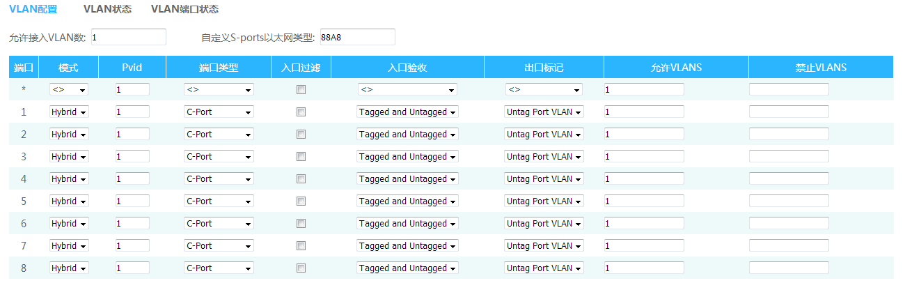
- 模式：Access、Trunk、Hybrid三种模式。

模式 | 含义
Access | 端口只能发送一个VLAN的报文，发出去的报文不带VLAN Tag。一般用于和不能识别VLAN Tag 的用户终端设备相连，或者不需要区分不同VLAN成员时使用。
Trunk | 端口能发送多个VLAN 的报文，发出去的端口PVID VLAN 的报文是否带VLAN Tag，其他VLAN 的报文是否带VLAN Tag，都可以进行配置。一般情况下，配置发出去的端口PVID VLAN的报文不带VLAN Tag，其它VLAN的报文必须带VLAN Tag。通常用于网络传输设备之间的互连。
Hybrid | 端口能发送多个VLAN 的报文，端口发出去的报文可根据需要配置所有VLAN 的报文带VLAN Tag或不带VLAN Tag，或者PVID VLAN 的报文不带VLAN Tag。Hybrid 类型端口既可以用于网络传输设备之间的互连，又可以直接连接终端设备。
- 端口默认VLAN：端口缺省VLAN，即端口PVID。Access 端口的缺省VLAN 就是它所在的VLAN；Trunk 端口和Hybrid 端口可以允许多个VLAN 通过，能够配置缺省VLAN。
- Egress Taggin：设置数据出端口时是否加Tag，Access 端口不加Tag，Trunk 端口一般加Tag。
选项 | 含义
Untag Port Vlan | 发出去的端口只有PVID VLAN不带Tag
Tag All | 发出去的端口所有VLAN都带Tag
Untag All | 发出去的端口所有VLAN都不带Tag

- Ingress Acceptance：设置数据入端口是否接收加Tag的报文
选项 | 含义
Taged and Untaged | 入端口接收所有带Tag或者不带Tag的报文
Taged Only | 入端口只接收带Tag的报文
Untaged Only | 入端口只接收不带Tag的报文
- Allowed VLANs：设置端口的所属VLAN。如设置1-3或者1,2,3，说明端口属于VLAN1-3。
VLAN状态页面可以查看端口当前所属VLAN的信息。
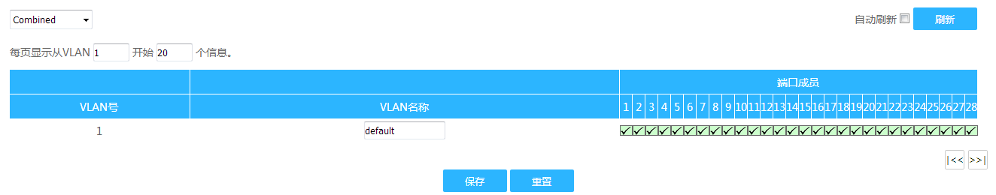
配置举例：
组网拓扑如图示：
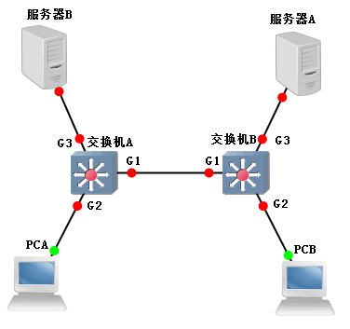

组网需求：交换机A连接PCA和服务器B，交换机B连接服务器A和计算机B；计算机A和服务器A同属一个部门，计算机B和服务器B同属一个部门；两个部门以VLAN划分，互相之前不能通信。
Step1：配置交换机A：端口G3加入VLAN3 ，端口类型为Access；端口G2添加到VLAN2，端口类型为Access；端口 G1添加到VLAN1-3，PVID为1，端口类型为Trunk，添加tag；配置如图示：
Step2：配置交换机B：端口G3加入VLAN2 ，端口类型为Access；端口G2添加到VLAN3，端口类型为Access；端口 G1添加到VLAN1-3，PVID为1，端口类型为Trunk，添加tag；配置如图示：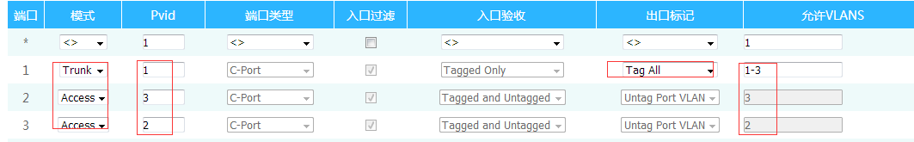

VCL

基于MAC地址的VLAN
MAC VLAN是VLAN的另一种划分方法，根据每个主机的MAC地址来划分VLAN，即对每个主机的MAC地址均划分到VLAN中。MAC VLAN的优点在于，将MAC地址与VLAN绑定后，该MAC地址对应的设备可以随意切换端口，只要连接到相应VLAN的成员端口即可，而不必改变VLAN成员的配置。
MAC VLAN中数据包处理有如下特点：
- 1. 当端口收到UNTAG数据包时，首先查看是否创建配置相应的MAC VLAN，若已创建MAC VLAN，则给数据包插入MAC VLAN的TAG；若没有相应的MAC VLAN，则继续按照其它规则（例如协议VLAN）进行匹配，如果匹配成功，则转发报文，如果匹配均失败，则根据该接收端口的PVID 值给数据包插入TAG，并将数据包在该缺省VLAN 内转发。
- 2. 当端口收到TAG数据包时，交换机按照802.1Q VLAN的方式处理该帧。如果接收端口允许该VLAN的数据包通过，则正常转发；如果不允许，则丢弃该数据包。
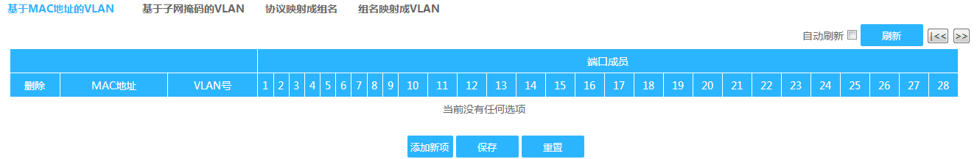
上图为交换机基于MAC地址的Vlan配置界面。根据MAC地址划分交换机VLAN，并将交换机的端口划入Vlan中。
配置举例：
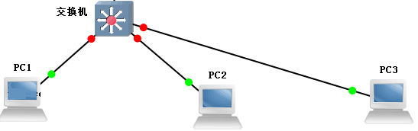
PC1、PC2是接在交换机G17、G18端口下面的PC，通过基于MAC地址的VLAN配置，实现PC1与PC2能在VLAN2中相互通信，在其它VLAN中不能通信。
PC1的MAC地址：00-00-00-00-00-01，PC2的MAC地址：00-00-00-00-00-02
将PC1和PC2的MAC地址添加到VLAN2 ，并添加端口17、18，在基于端口的VLAN中，将端口17、18添加到VLAN2中，如下图示：
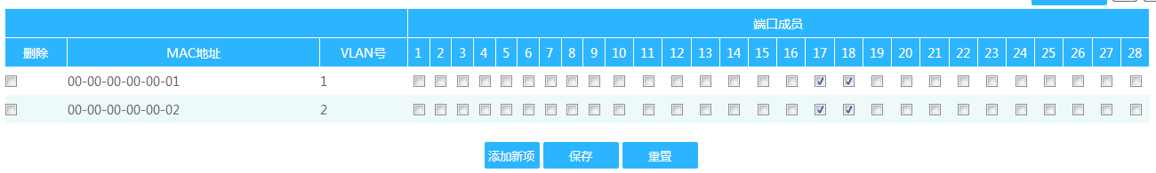
这样配置后，PC1与PC2能在VLAN2相互通信，在其它VLAN中不能通信。

基于子网掩码的VLAN
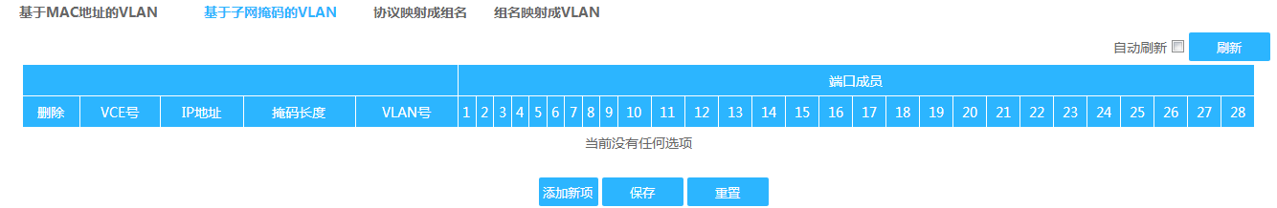
图为交换机基于子网掩码的Vlan配置界面。根据IP地址的掩码划分交换机VLAN，并将交换机的端口划入Vlan中。
VCE：vcl的入口ID 。范围（1-128）
配置举例：
PC1、PC2、PC3是接在交换机G17、G18、G19端口下面的PC，在基于端口的VLAN中这三个端口都属于VLAN2。通过基于子网掩码的VLAN实现PC1与PC2可以互相ping通，PC3 ping不通PC1和PC2。
PC1的IP地址：192.168.222.10，PC2的IP地址：192.168.222.20，PC3的IP地址：192.168.222.30
配置如下：
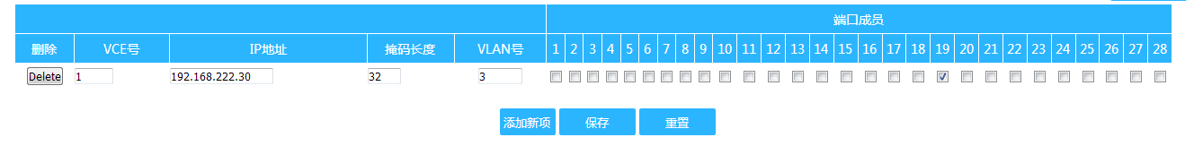这样配置后，PC1与PC2可以互相ping通，PC3 ping不通PC1和PC2。

协议映射成组名
协议VLAN是按照网络层协议来划分VLAN，可分为IP、IPX、DECnet、AppleTalk、Banyan等VLAN网络。这种按网络层协议来组成的VLAN，可使广播域跨越多个交换机，同时用户在网络内部可以自由移动且无须改变其VLAN成员身份。对于希望针对具体应用和服务来管理用户的网络管理员，可通过划分协议VLAN来进行管理。
本交换机可针对常见的协议类型划分VLAN，常用协议类型值见下表。请根据实际需要创建协议VLAN。
协议类型 | 对应取值
ARP | 0x0806
IP | 0x0800
LACP | 0x8809
802.1X | 0x888E
IPX | 0x8137
协议VLAN中数据包处理有如下特点：
- 1. 当端口收到UNTAG数据包时，首先查看是否创建配置相应的协议VLAN，若已创建协议VLAN，则给数据包插入协议VLAN的TAG；若没有相应的协议VLAN，则根据接收端口的PVID值给数据包插入TAG，并将数据包在相应的VLAN中转发。
- 2. 当端口收到TAG数据包时，交换机按照802.1Q VLAN的方式处理该帧。如果接收端口属于携带该VLAN TAG的数据包通过，则正常转发；如果不属于，则丢弃该数据包。下表是协议映射成组名中帧类型的含义：
- 帧类型 | - 含义
- Ethernet | - 以太网报文
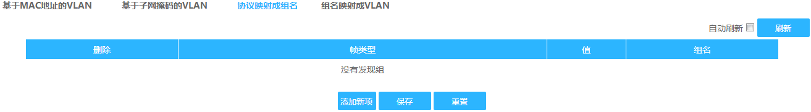
上图为交换机基于网络协议的Vlan配置界面。

组名映射成VLAN
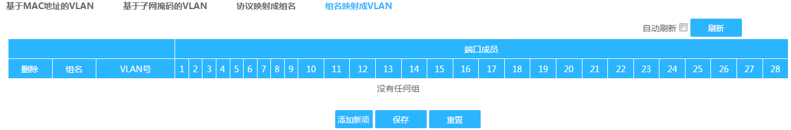
注：将上节中定义的协议组名称，映射成Vlan，按照协议划分Vlan，并将各种端口加入到Vlan中。
配置举例：
PC1是接在交换机G17端口下面的PC，在基于端口的VLAN中且VLAN1的接口IP为192.168.222.1/24，VLAN2的接口IP为192.168.2.1/24，通过基于协议的VLAN配置，使得IP协议只能在VLAN2中传输，在其它VLAN中不能传输。配置如下：
Step1：配置G17端口在基于端口的VLAN中属于VLAN2；
Step2：配置协议VLAN，如图示：
Step3：配置组名映射成VLAN，如图示：
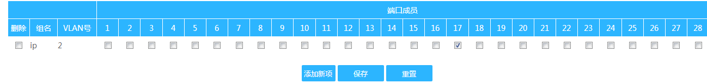
这样配置后，PC1用VLAN2的接口IP访问交换机WEB界面；如果将G17端口在基于端口的VLAN中属于VLAN1，那么PC1是无法用VLAN1的接口IP访问交换机的WEB界面。

注意：1，VCL是要与基于端口的VLAN配合使用的；
2，VCL优先级：基于MAC的VLAN>基于子网掩码的VLAN>协议VLAN。

DHCP侦听
DHCP Snooping 是DHCP 的一种安全特性，具有如下功能：
1. 保证客户端从合法的服务器获取IP地址
网络中如果存在私自架设的非法 DHCP 服务器，则可能导致DHCP 客户端获取到错误的IP 地址和网络配置参数，从而无法正常通信。为了使DHCP 客户端能通过合法的DHCP 服务器获取IP 地址，DHCP Snooping 安全机制允许将端口设置为信任端口和不信任端口：
信任端口正常转发接收到的 DHCP 报文。
不信任端口接收到 DHCP 服务器响应的DHCP-ACK 和DHCP-OFFER 报文后，丢弃该报文。
在 DHCP Snooping 设备上指向DHCP 服务器方向的端口需要设置为信任端口，其他端口设置为不信任端口，从而保证DHCP 客户端只能从合法的DHCP 服务器获取IP 地址，私自架设的伪DHCP服务器无法为DHCP 客户端分配IP 地址。
2. 记录DHCP客户端IP地址与MAC地址的对应关系
DHCP Snooping 通过监听DHCP-REQUEST 报文和信任端口收到的DHCP-ACK 报文，记录DHCPSnooping 表项，其中包括客户端的MAC 地址、DHCP 服务器为DHCP 客户端分配的IP 地址、与DHCP 客户端连接的端口及VLAN 等信息。利用这些信息可以实现：
ARP Detection（ARP 检测）：根据DHCP Snooping 表项来判断发送ARP报文的用户是否合法，从而防止非法用户的ARP 攻击。
IP Source Guard（IP源保护）：通过动态获取DHCP Snooping 表项对端口转发的报文进行过滤，防止非法报文通过该端口。

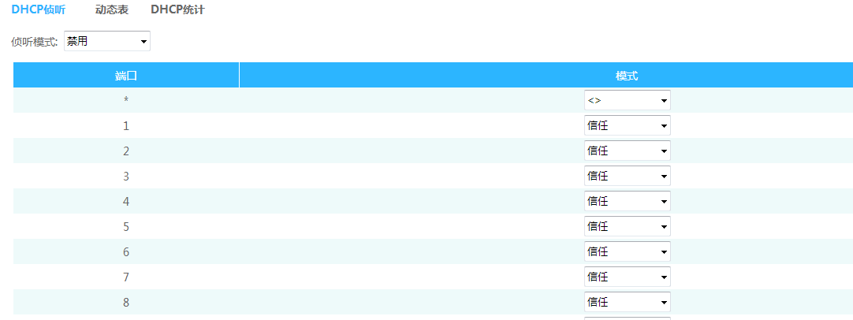

图为DHCP Snooping配置界面。进入此页面可以开启全局的DHCP Snooping功能，并限定端口接收“信任”或“不信任”区域的信息。
- 侦听模式：禁用/使能；“禁用”表示功能未开启，“使能”表示功能开启；
- 端口模式配置：信任/非信任；
端口模式 | 含义
信任（默认） | 端口正常转发接收到的 DHCP 报文
非信任 | 端口接收到DHCP服务器响应的DHCP-ACK和DHCP-OFFER报文后，丢弃该报文。
配置举例：如下图示：
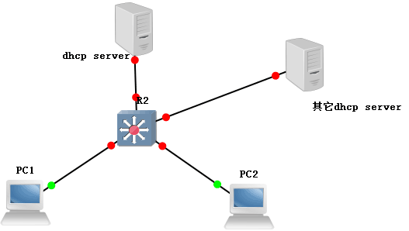
交换机端口G1级联DHCP服务器，交换机下面所接PC均要从此服务器获取地址；交换机其它端口可能接有具有DHCP服务器功能的设备，通过配置，使得交换机下面的PC只能获取到G1端口所连接的DHCP服务器分配的地址。
使能DHCP Snooping全局开关，除G1口配置信任模式外，其它端口均配置非信任模式，配置如下图示：
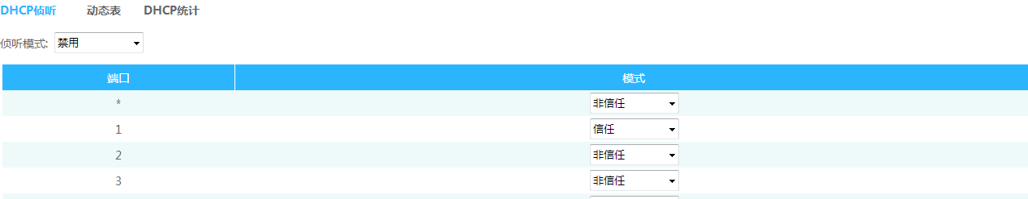

DHCP服务器
在以下场合通常利用 DHCP 服务器来完成IP 地址分配：
- 网络规模较大，手工配置需要很大的工作量，并难以对整个网络进行集中管理。
- 网络中主机数目大于该网络支持的 IP 地址数量，无法给每个主机分配一个固定的IP 地址。例如，Internet 接入服务提供商限制同时接入网络的用户数目，用户必须动态获得自己的IP 地址。
- 网络中只有少数主机需要固定的 IP 地址，大多数主机没有固定的IP 地址需求。
- DHCP服务器的配置分为三部分：模式配置、排除IP、地址池配置。

达到DHCP模式配置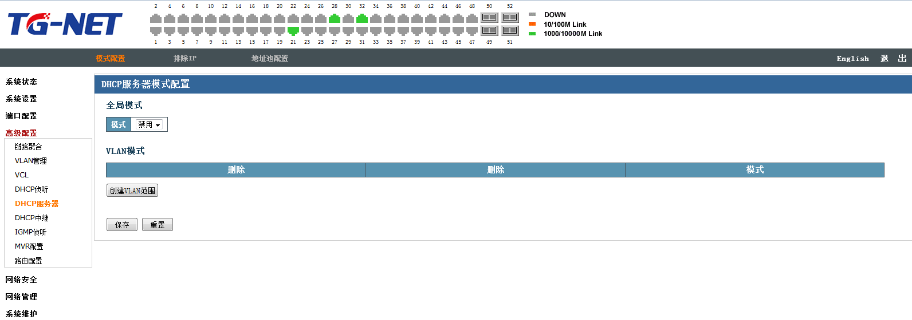
本页对DHCP模式进行配置，包括以下配置（如下图）：
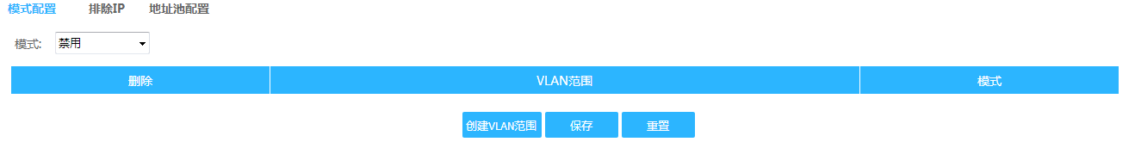
- 全局模式：即全局开关，使能或者禁用此功能。
- VLAN mode：添加开启DHCP 服务器的VLAN。

排除IP 配置

- 排除IP地址：创建排除IP范围，这部分IP不用于客户端自动获取IP中。特别注意排除VLAN接口IP，否则可能导致客户端获取不到IP。

地址池配置

- 地址池设置：先创建一个地址池名字，地址池名字保存在列表后，点开列表名字对地址池进行配置。
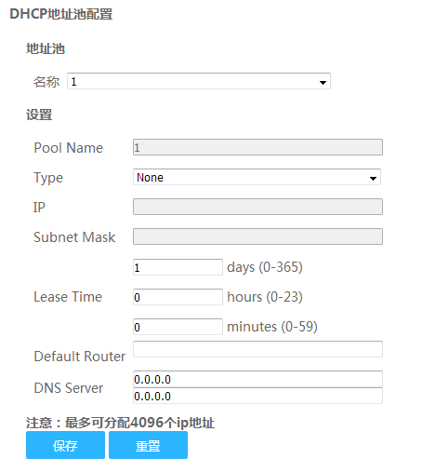
- Type：默认None，可选Network和Host，分别表示网段地址和主机地址
- IP：设置网段地址或者主机地址
- Subnet Mask：网段地址或者主机地址的子网掩码
- Lease Time：DHCP获取地址的释放时间
- Default router：（默认路由，实际是默认网关），在DHCP server上设置默认网关，可以自动给PC分配网关，这样做的好处是一旦网络的默认网关发生了变化时，只要更改了DHCP服务器中的默认网关的设置，那么网络中所有的电脑均获得了新的默认网关的IP地址。这种方法适合于网路规模较大、TCP/IP参数有可能变动的网路。
- DNS Server：（域名服务器），在DHCP server上设置域名服务器地址，可以自动给该网络中所有PC分配域名服务器地址。

IGMP侦听
IGMP Snooping 配置oping 是Internet Group Management Protocol Snooping（互联网组管理协议窥探）的简称，它是运行在二层设备上的组播约束机制，用于管理和控制组播组。运行 IGMP Snooping 的二层设备通过对收到的IGMP 报文进行分析，为端口和MAC 组播地址建立起映射关系，并根据这样的映射关系转发组播数据。

IGMP Snooping基本配置
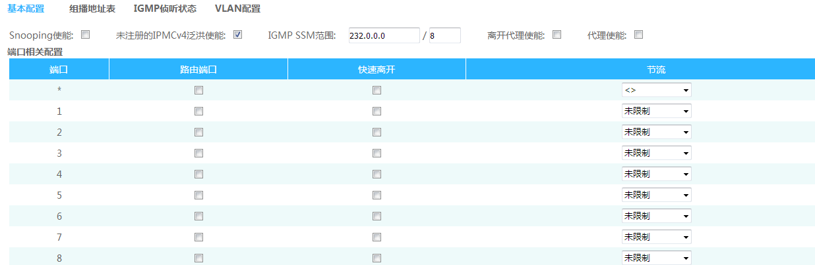
IGMP侦听配置：
- Snooping使能：全局开关，勾选表示开启该功能，默认不开；
- 未注册的IPMCv4泛洪使能：勾选表示开启
- IGMP SSM范围：设置组播地址范围；
端口相关配置：
- 路由器端口：交换机上朝向三层组播设备（DR 或IGMP 查询器）一侧的端口。交换机将本设备上的所有路由器端口都记录在路由器端口列表中。
- 快速离开：勾选表示“快速离开”开启，默认不勾选；
注意： “Snooping Enable”和“泛洪”都勾选时只有泛洪生效，都不勾选时交换机不支持组播转发功能。
配置举例：
如图示，PC1为播放端（组播源），将一段视频文件通过视频软件，传送给VLAN1内指定端口下的PC2同步播放，其它端口下的PC无法播放。PC1接G17，PC2接G18，PC3接G19。
配置如下：
使能IGMP侦听功能，取消“未注册的IPMCv4泛洪使能”，配置组播地址范围，选择接受视频的端口为路由端口，配置结果如图2、3所示：
注意：若勾选“未注册的IPMCv4泛洪使能”，则组播源发出的组播地址向交换机所有端口广播，交换机下所有PC均可接收到组播源电脑播放的视频内容。
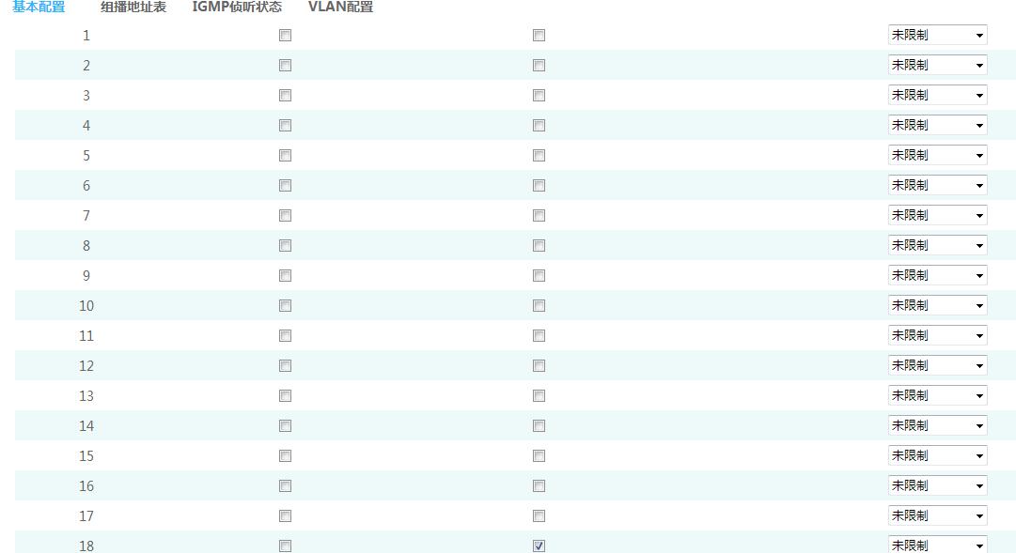
注意：由于不能添加静态成员端口，不是成员组的端口收不到组播流，若勾选路由端口，便可以接收任何组播组报文。

MVR
三层的IGMP协议广泛用于IPv4网络组播。在二层网络中，IGMP协议使用资源效率低下，例如：即使少数几个接收者（receivers）连接到交换机的几个端口，交换机仍然需要将组播流量泛洪到所有端口。
为了修复这种问题，人们提出了IGMP Snooping协议，但当接收者（receivers）被放置在不同VLAN的时候，IGMP Snooping却无能为力（IGMP Snooping通常只在单个VLAN中配置与生效）。组播局域网注册（MVR）功能解决接收者处于不同VLAN时的泛洪问题，它使用一个专用的、手工配置的VLAN--组播VLAN，在二层网络中去转发组播流量，它同时能与IGMP Snooping 协同使用。
MVR象IGMP Snooping协议一样，允许二层交换机去监听IGMP 控制协议，这两种协议彼此独立运作，可同时配置在交换机上。如果同时开启两种特性，MVR将只监听静态配置到其MVR功能上面的组的john和report信息，而其它的组的仍然由IGMP Snooping进行管理。
配置MVR功能时，有两种类型的MVR端口：源端口和接收端口。
源端口： 源端口是指组播VLAN中的组播流经过的端口。
接收端口：是一台监听组播主机连接到的交换机的端口。它可以被放置在除组播vlan外任何的VLAN或无VLAN（无VLAN通常指VLAN1，不打标记的流量）。这暗示着：开启MVR功能的交换机执行VLAN标签替换工作，将组播接收端口的VLAN标签替换为源端口VLAN标签。
组播VLAN是指需要手动配置在具体网络中的、MVR专用的VLAN，对于所有的源端口，它需要被明确配置，它常用于在网络中传输组播流，同时避免组播流在不同VLAN中的重复。 MVR VID必须要与组播源所处的VLAN PVID一致。
MVR特性被设计作为基于以太网的服务提供网络中大范围展开组播应用，例如：服务提供网络中使用组播协议的电视频道广播、终端为大屏幕电视或电脑。
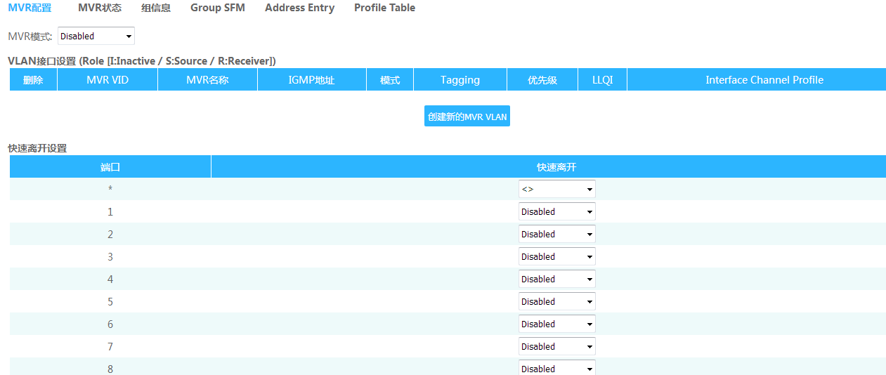
上图是创建新规则的页面。
        - MVR VID：组播源端口所属VLAN的VLANID
        - MVR name：给该组播源填写一个名字
配置举例：
端口1，2分别为access口，设置PVID为10和11。端口10设置PVID为100。使能MVR，设置MVR VID为100，MVR name为123，其他默认。设置端口1和端口2的Role为R，端口10的Role为S。开启快速离开。如下图：
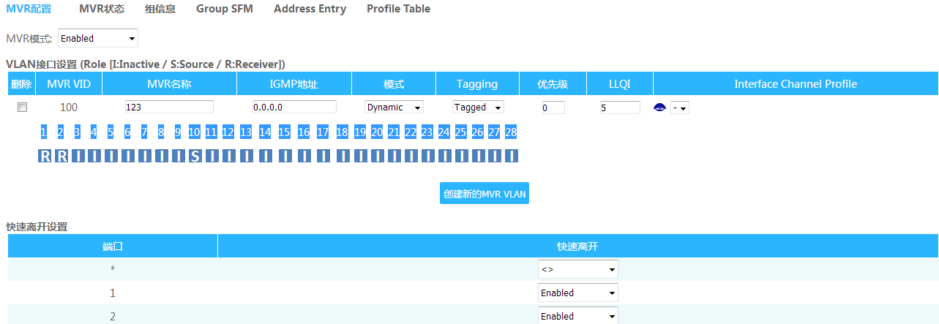
端口10做为S端口连接组播源，端口1和端口2和端口3分别连接3台PC1，PC2,PC3 抓包。组播源开始播放视频后，可以看到PC1,PC2可以抓到组播包，PC3不能抓到组播包。

路由配置
本页对静态路由进行配置，包括以下配置（如下图）：
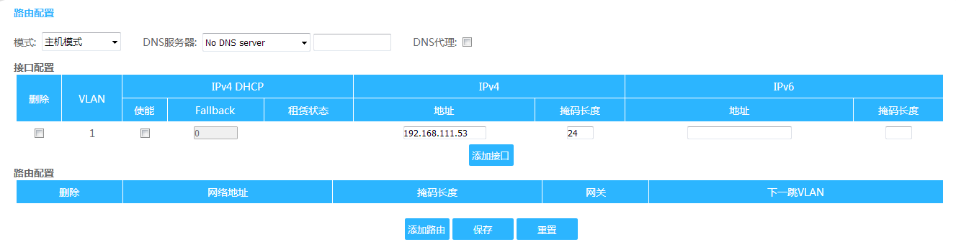
- 路由配置：此处设置交换机路由功能配置，只有选择路由模式，才能实现虚接口互通和静态路由功能；
- 接口配置：此处是根据交换机三层路由原理，对每个Vlan建立虚接口，从而设置每个Vlan的三层地址信息；
- IPv4 DHCP：设置接口IP动态获取，默认关闭；勾选“enable”开启自动获取，“Fallback”处设置“DHCP请求”的时间间隔，“Current Lease”显示当前获取
- 的IP地址。
- 点击“添加接口”，在“IPv4 DHCP”中设置IP地址自动获取，或者在“IPv4”中设置静态的IP地址和掩码长度。
- 点击“添加路由，在“网络地址”项填入设置交换机三层路由地址； “掩码长度”、“网关”项根据三层路由地址信息填入相应数值；“下一跳Vlan”项和【接口配置】Vlan关系是相互对应。
配置举例1：
同一交换机不同VLAN之间实现的通信，配置如下：
Step1：组网拓扑图，如下图；
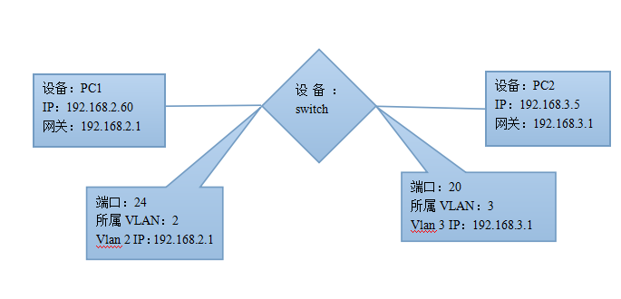
Step2： PC参数的配置，PC1配置如图示：
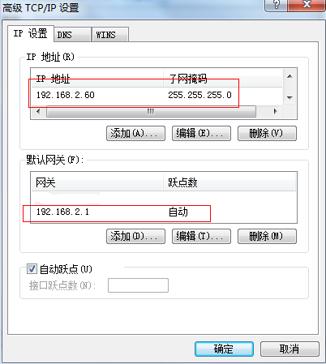
PC2配置与PC1类似。
Step3：交换机上VLAN配置（高级设置-VLAN管理），如图示：
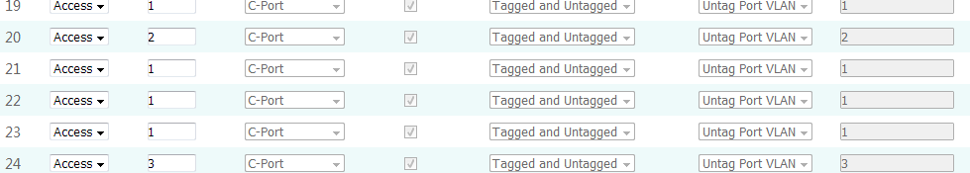
Step4：静态路由的配置（系统设置-路由配置）；
①IP Configration配置里面模式默认“路由模式”；
②接口配置里面添加Vlan 2的IP为192.168.2.1，掩码长度为24
添加Vlan 3的IP为192.168.3.1，掩码长度为24。
配置如图示：
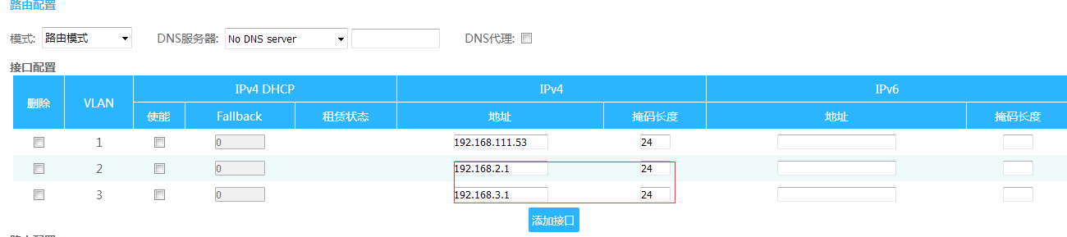
配置举例2：
跨交换机的不同VLAN的通信，配置步骤如下：
Step1：组网拓扑图，如下图：
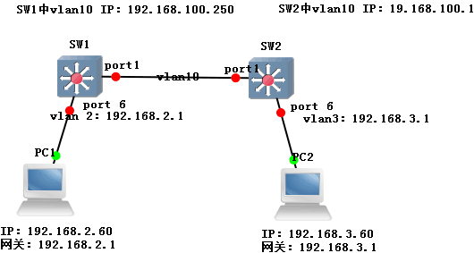

Step2：配置PC，PC1配置如图示：
PC2配置类似PC1，IP设置为192.168.3.X（2-254），网关设置为192.168.3.1
Step3：配置SW1
①VLAN配置（高级配置-VLAN管理），配置如图示：
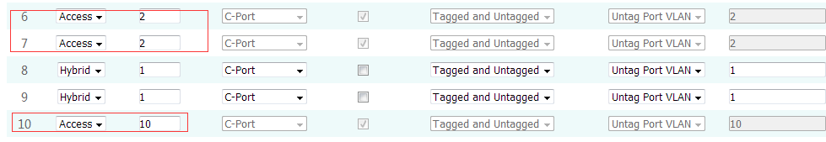

②路由配置（系统设置-路由功能），配置如图示：
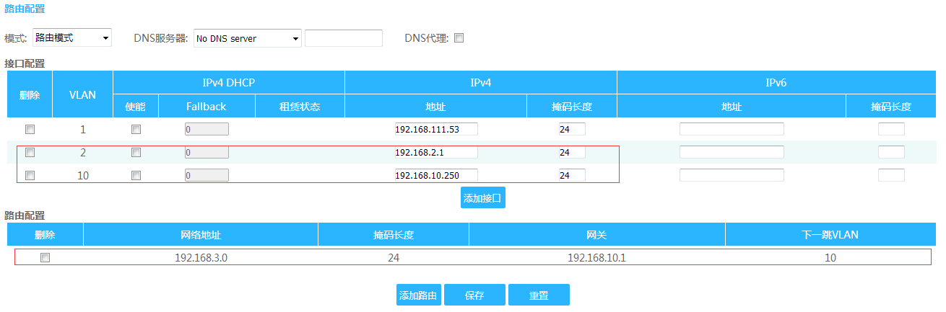

Step4：配置SW2
①VLAN配置（高级配置-VLAN管理），配置如图示：
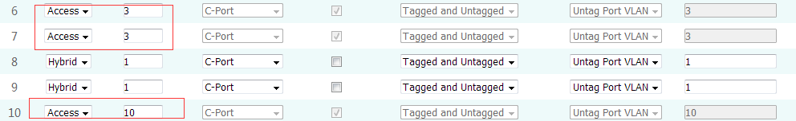

②路由配置（系统设置-路由功能），配置如图示：
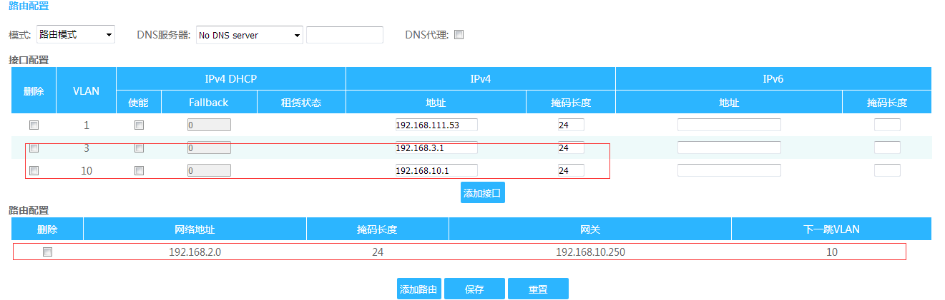
这样配置后PC1能ping通PC2。

网络安全

MAC地址表
MAC（Media Access Control，媒体访问控制）地址表记录了MAC 地址与接口的对应关系，以及接口所属的VLAN 等信息。设备在转发报文时，根据报文的目的MAC 地址查询MAC 地址表，如果MAC地址表中包含与报文目的MAC地址对应的表项，则直接通过该表项中的出接口转发该报文；如果MAC 地址表中没有包含报文目的MAC 地址对应的表项时，设备将采取广播方式通过对应VLAN 内除接收接口外的所有接口转发该报文。
本页对MAC地址表进行配置，包括以下配置（如下图）：
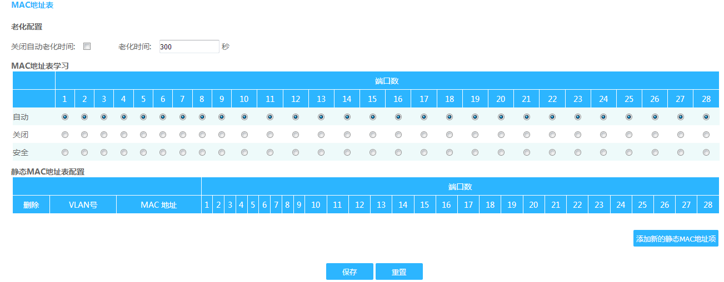
- 老化配置：可以配置MAC地址表老化时间，可以关闭老化。
配置项 | 含义
关闭自动老化时间 | 勾选后表示关闭老化，老化时间是最后一次保存的时间
老化时间 | 设置老化时间，默认300秒
- MAC地址动态学习：
自动：自动学习动态MAC地址表；
关闭：禁止端口学习动态MAC，但能学习静态MAC，有没有绑定静态MAC端口都能通信。在端口没有绑定静态MAC的情况下选择了关闭功能后，该端口发送数据以单播方式发送，接收数据以广播方式接收，如：端口1选择了关闭功能，其它端口是自动功能，则端口1给其它端口发送数据是以单播发送，其它端口发送给端口1的数据则变成了广播数据。在绑定了静态MAC后，发送和接收都是单播方式。
安全：禁止端口学习动态MAC，但能学习静态MAC，在没有绑定静态MAC情况下端口不能通信。端口在没有绑定静态MAC的情况下选择了安全功能，该端口将入端口的数据包丢弃，正常转发出端口的数据包。在绑定了静态MAC后，以单播方式发送和接收数据。
- 静态MAC地址表配置：配置静态地址表，表项不老化。
Delete:删除相应的静态MAC表项。
VLAN ID：选择添加的静态MAC属于哪个VLAN。
MAC Address：按照MAC地址的格式填写需要绑定的静态MAC。
Port Members：勾选想绑定静态MAC的端口。
提示：静态MAC 地址表项优先级高于自动生成的MAC地址表项。
配置举例：
1.关闭功能
（1）关闭端口5，端口5学习不到mac地址
（2）从端口6发包到端口5的pc，所有端口都能收到该包（DUT没有端口5的mac，将包当成未知单播包）
（3）从端口5发送包到端口6的pc，端口6能收到，其它端口收不到
（4）在端口5添加静态mac，添加静态mac成功。使用该mac地址的PC或者不是使用该mac的PC都能与其他端口正常通信，且能Ping通交换机管理Ip.端口6连接的PC往端口5连接的PC发包，该包是单播包。使用该mac地址的PC接在其它端口，不能与交换机通信。
小结：端口关闭功能禁止了动态mac地址的自动学习功能，能够学习静态mac地址，但对于端口接收和发送数据没有限制。
2.安全功能
（1）将端口5设为安全模式，端口5学习不到mac地址。
（2）端口6连接的Pc往端口5连接的pc发包，该包被当做未知单播包而广播了
（3）端口5连接的pc往端口6连接的pc发包，所有的包都被端口5过滤丢弃了
（4）在端口5添加静态Mac，添加静态mac成功。使用该mac地址的Pc能与其他端口正常通信。端口6连接的PC往端口5连接的PC发包，该包是单播包。
（5）删除步骤4添加的mac，添加一个与Pc不同的mac，该Pc发送的数据包都被端口5过滤丢弃了。
小结：端口安全功能禁止了mac地址的自动学习功能，能够学习静态mac地址，且只接收转发绑定了静态Mac的PC的数据，启用安全模式的端口会将来源于自身端口下未绑定的流量过滤丢弃，但是能接收来自设备其他端口转发的流量。
3.静态MAC绑定功能
（1）配置PC1绑定端口18，VLAN ID为1
（2）PC1接除18端口的其它端口，无法与交换机正常通信
（3）18端口接PC2，PC2能与交换机正常通信。
（4）一个端口可以最多绑定64个MAC，一个MAC在一个VLAN下只能绑定一个端口
小结：静态mac绑定后，被绑定的PC只能接被绑定端口，被绑定端口可以接任何PC。

端口隔离
端口隔离功能，可以实现同一VLAN 内端口之间的隔离。用户只需要将端口加入到隔离组中，即可实现隔离组内端口之间二层数据通信的隔离。端口隔离功能为用户提供了更安全、更灵活、更便捷的组网方案。
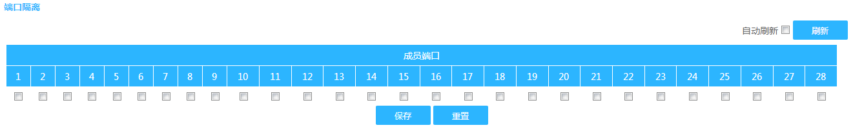
图为交换机端口隔离配置页面，这里可以实现属于同一vlan的端口在二层隔离。
提示：该页面底部有水平滚动条，滑动滚动条可以看到后面的所有端口。
配置举例：1-6口属于vlan2，需要实现1、2、3口之间的两两隔离，但1-3端口与4-6端口能正常通信。配置如下：
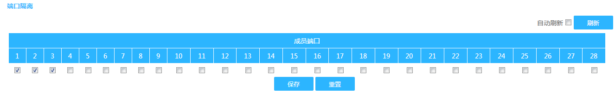
在端口隔离配置页面，1、2、3口对应的勾选框，进行勾选，保存，即实现1、2、3端口两两之间通信隔离。此时4-6端口与1-3任意端口的通信正常，不会隔离。

风暴抑制
广播风暴是指网络上的广播帧由于不断被转发导致数量急剧增加而影响正常的网络通讯，严重降低网络性能。风暴抑制是指用户可以限制端口上允许接收的广播流量大小，当该类流量超过用户设置的阈值后，系统将丢弃超出流量限制的广播帧，防止广播风暴的发生，从而保证网络的正常运行。
本页对端口风暴进行配置，包括以下设置（如下图）
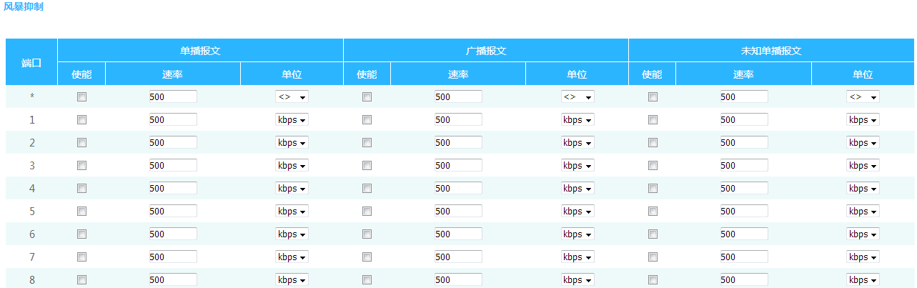
如图，端口风暴控制配置页面，可以看到主要包括端口、单播报文、广播报文、未知单播报文四部分。
- 端口：显示交换机端口号；
- 单播报文使能：勾选端表示使能端口风暴控制功能，不勾选则为未使能；
- 单播报文速率：单播报文速率默认值500；
- 单播报文单位：单播报文单位为kbps、mbps、fps、kfps,默认单位为kbps
- 广播报文使能：勾选端表示使能端口风暴控制功能，不勾选则为未使能
- 广播报文速率：广播报文速率默认值500；
- 广播报文单位：广播报文单位为kbps、mbps、fps、kfps,默认单位为kbps
- 未知单播报文使能：勾选端表示使能端口风暴控制功能，不勾选则为未使能
- 未知单播报文速率：未知单播报文速率默认值500；
- 未知单播报文单位：未知单播报文单位为kbps、mbps、fps、kfps,默认单位为kbps
配置举例： 将1-2口使能单播、广播、未知单播风暴使能，且单位设置为100kbps。配置如下：
风暴抑制页面，点选1-2口，速率改为100，保存。配置参考结果如下图：
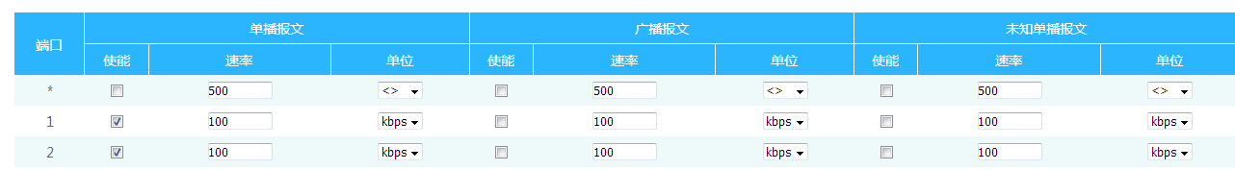

IP源保护
通过 IP源保护功能，可以对端口转发的报文进行过滤控制，防止非法报文通过端口，从而限制了对网络资源的非法使用（比如非法主机仿冒合法用户IP接入网络），提高了端口的安全性。
如果交换机的端口配置了IP源保护，则当报文到达该端口时，设备会检查IP源保护的表项，符合表项的报文则可以转发或者进入后续流程，不符合表项的报文将被丢弃。绑定功能是针对端口的，一个端口被绑定后，仅该端口被限制，其他端口不受该绑定影响。
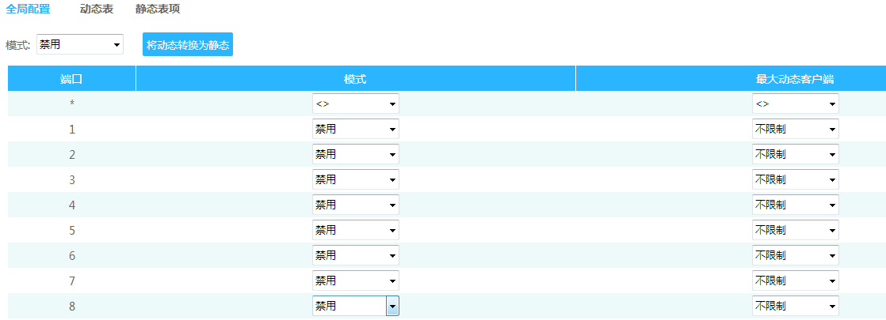
如图，IP源保护-全局配置页面。主要包含IP源保护配置和端口模式配置。
- IP源保护配置—模式默认禁用，表示全局关闭IP源保护功能，可选项启用，表
示全局启用IP源保护功能；
- 动态转静态—将IP源动态保护表转为静态表项；
- 端口模式配置-Port—显示端口号；
- 端口模式配置-Mode—配置端口的IP源保护功能启用、禁用，默认禁用；
- 端口模式配置-Max Dynamic Clients—端口最大动态客户端数配置，默认不限制，
可选项有0、1、2、不限制（配置为0则客户端获取到ip后，无法与交换机通信）；
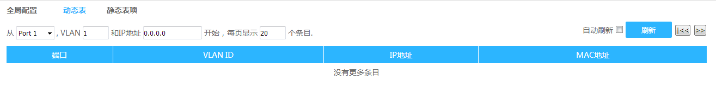
如图，IP源保护-动态表页面。该页面显示端口的动态IP源保护动态表，为四元条目（端口+VLAN ID+IP地址+MAC地址），可基于初始端口、VLAN号、IP地址过滤查看动态表，可配置每页显示条目（最大值为99）。

如图，IP源保护-静态表项页面。该页面显示IP源保护静态表信息，静态表条目由“端口+VLAN ID+IP地址+子网掩码”组成。该表可以手动添加关于单个端口通信的规则，通过VLAN ID,IP地址等元素对端口通信做限制。
- 添加新项—可以手动添加一个IP源保护静态条目，选择端口、填写VLAN ID、
IP地址、子网掩码，保存即可；
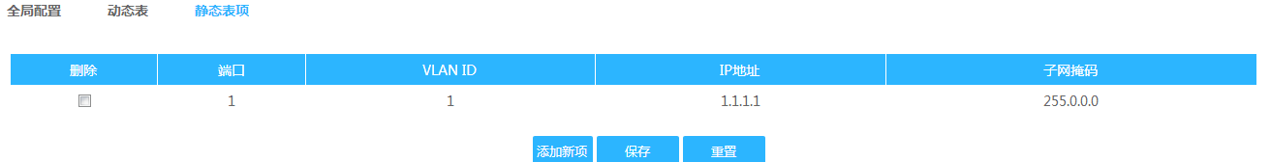
删除一个IP源保护静态条目，勾选相应条目行首的“删除”勾选框，保存即可。
提示：IP源保护全局配置页面的“动态转静态”按钮可将IP源动态保护表中条目转为静态表项中的条目；
配置举例：
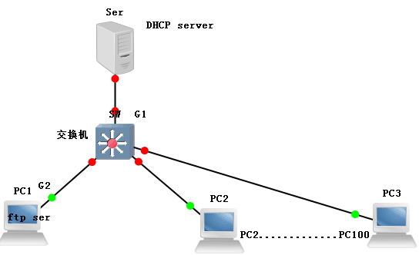
场景需求：
（1）交换机只有从G1口才能允许DHCP服务器反馈的报文通过,其他接口不允许DHCP服务器报文通过,也就是不允许接入用户私设DHCP服务器
（2）接入交换机的下行口,既连终端的接口,必须是从合法的DHCP服务器获取的IP地址才能够正常访问网络,如果私自手工配置或者获取到IP地址后又修改的,不允许访问网络。
（3）G2口下的内网ftp服务器设备使用固定IP：192.168.222.94，不由DHCP获取，需内网设备与之正常通信。
步骤1：实现IP源保护，需要开启DHCP Snooping功能，且配置连接DHCP server端口G1为信任模式，其余端口为非信任模式，如图示：
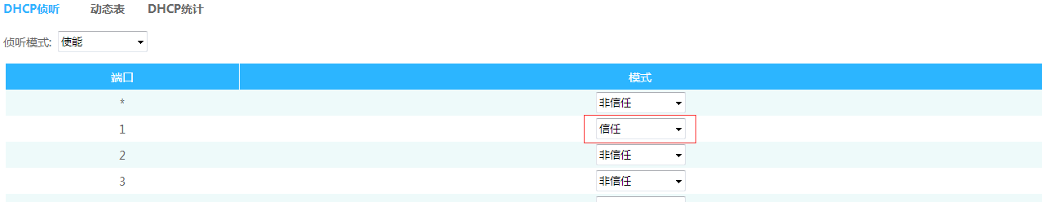
步骤2：开启IP Source Guard的全局开关，为连接交换机的配置PC和内网ftp服务器各添加一条静态IP源保护条目（防止开启所有端口IP源保护后，只有动态获取IP的PC能正常访问设备和网络，添加IP源保护静态条目后，ftp服务器和配置PC就能正常访问设备和网络），如图示：
a、全局使能：

b、为配置交换机的PC添加静态IP源保护条目
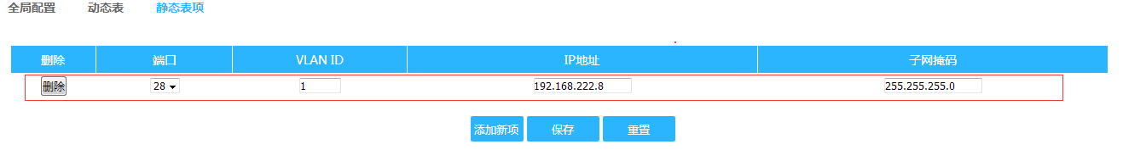
c、为内网ftp服务器添加静态IP源保护条目
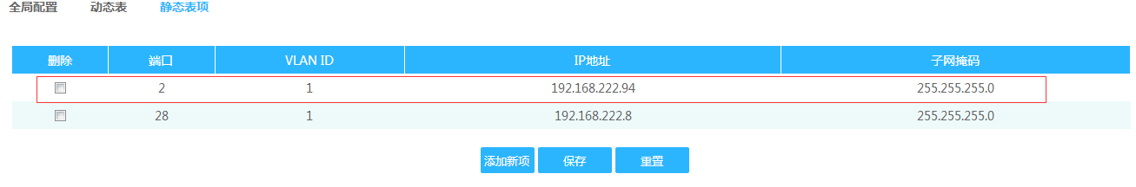
步骤3：开启所有端口下的IP源保护功能，最大动态客户端数目可使用默认值无限制
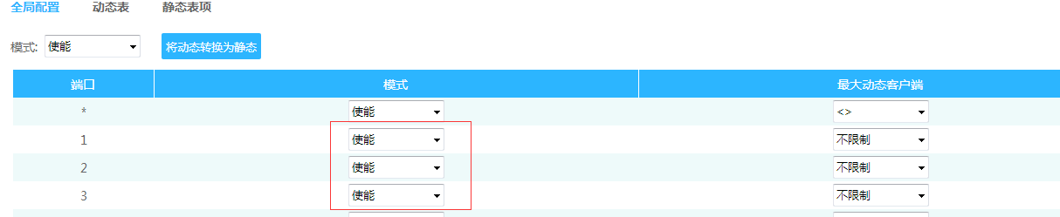

ARP检测
ARP 协议有简单、易用的优点，但是也因为其没有任何安全机制而容易被攻击发起者利用。
攻击者可以仿冒用户、仿冒网关发送伪造的 ARP 报文，使网关或主机的ARP 表项不正确，从而对网络进行攻击。攻击者通过向设备发送大量目标 IP 地址不能解析的IP 报文，使得设备试图反复地对目标IP地址进行解析，导致CPU 负荷过重及网络流量过大。攻击者向设备发送大量 ARP 报文，对设备的CPU 形成冲击。目前 ARP 攻击和ARP 病毒已经成为局域网安全的一大威胁，为了避免各种攻击带来的危害，设备提供了ARP检测技术对攻击进行防范、检测和解决。
ARP 检测就是交换机的相关端口会自动检测 ARP 数据包是否来自于正确的端口，并且没有被攻击者所更改或者欺骗。通过DHCP监听绑定表，交换机能够确定正确的端口。如果交换机接收的数据来自错误的端口，则会自动抛弃这个数据包，攻击者将不能够对网络进行进一步的破坏工作。

端口配置
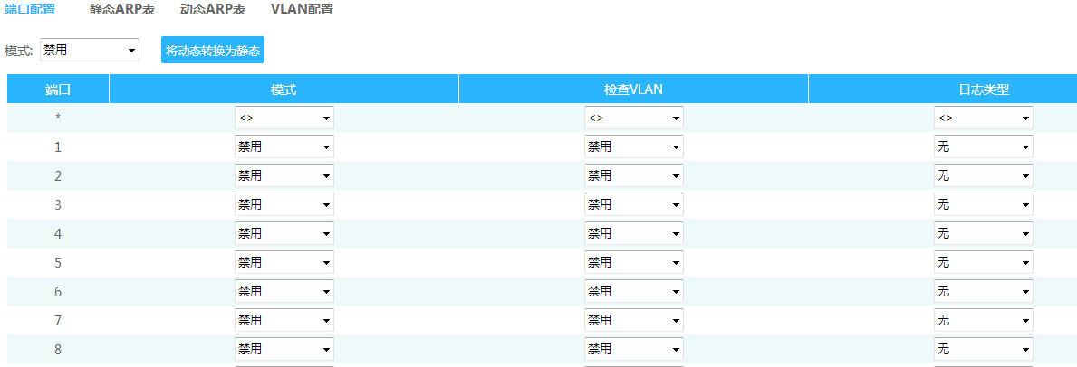
ARP检测配置
- 模式：全局开关，“禁用”表示关闭功能，“使能”表示开启功能；
- 将动态转换为静态：点击此按钮，“动态ARP表”中的条目会转换成静态条目，显示在“静态ARP表”中；
端口模式配置
- 端口：对应端口号；
- 模式：“禁用”表示端口关闭该功能，“使能”表示开启该功能

静态ARP表
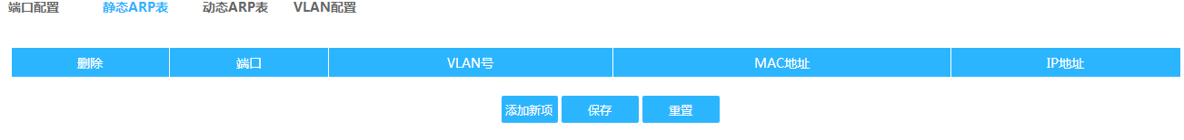
点击“添加新项”按钮，可以添加一条静态ARP条目。填写端口、选择对应vlan、填写需静态ARP绑定的设备的mac地址以及IP地址，然后点击保存即可。对于使用静态固定IP的用户，例如内网中ftp服务器等设备，需手动添加一条静态ARP绑定，否则无法在端口开启了ARP检查的情况下成功访问网络和设备，最大支持1K的静态ARP条目绑定。

动态ARP表
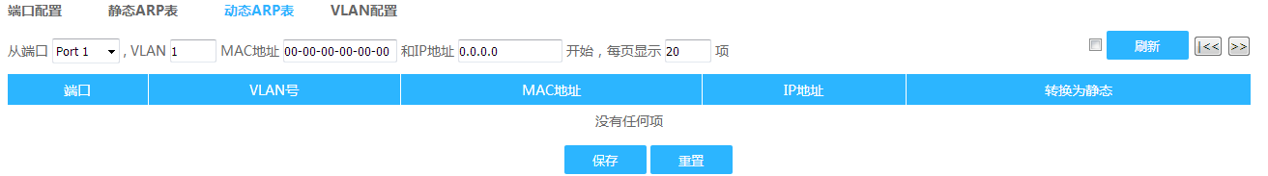 此页面可以查看设备当前动态ARP信息，ARP条目中包括端口信息、vlan信息、MAC地址以及IP地址。可以选择查看的条目范围，选择从端口几，vlan几，哪个MAC地址和哪个IP地址开始显示，最大支持1K动态条目显示。
配置举例：
（1）交换机只有从G1口才能允许DHCP服务器反馈的报文通过,其他接口不允许DHCP服务器报文通过,也就是不允许接入用户私设DHCP服务器。
（2）接入交换机的下行口,既连终端的接口,全部开启ARP检测，必须是添加到动态ARP绑定的四元条目，或者已添加静态绑定条目的数据包，才能够正常访问网络,不允许发送与绑定条目不一致的数据包到网络。
（3）G2口下的内网ftp服务器设备使用固定IP：192.168.222.94，添加静态ARP绑定，只允许当前服务器接在该端口下正常通信，当其他私设IP设备接入G2口时，不允许访问网络资源。
步骤1：实现ARP检测，需要开启DHCP Snooping功能，且配置连接DHCP server端口G1为信任模式，其余端口为非信任模式，如图示：
步骤2： 开启ARP检测的全局开关，为连接交换机的配置PC和内网ftp服务器各添加一条静态ARP条目（防止开启所有端口ARP检测后，只有动态获取IP的PC能正常访问设备和网络，添加静态静态ARP条目后，ftp服务器和配置PC就能正常访问设备和网络），如图示：
a、全局使能：

b、为配置交换机的PC添加静态IP源保护条目
c、为内网ftp服务器添加静态IP源保护条目
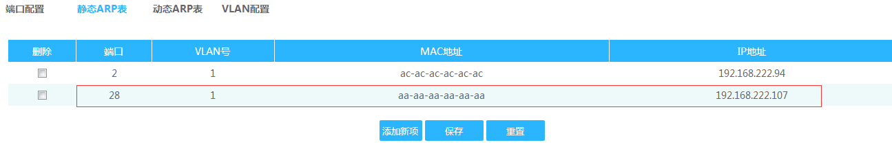
步骤3：开启所有端口下的ARP检测功能
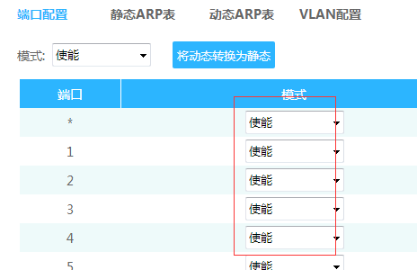

ACL配置
ACL，Access Control List，访问控制列表。ACL是通过配置对报文的匹配规则和处理操作来实现包过滤的功能，端口上应用的ACL规则对报文的字段进行分析，在识别出特定的报文之后，根据预先设定的操作（允许/禁止通过、限速、重定向、关闭端口等）来进行相应的处理。
ACL配置会关联端口安全（端口ACL策略配置）和带宽策略（端口ACL带宽策略），ACE（Access Control Entry）条目按需调用ACL策略ID和带宽策略ID。
如图，ACL配置页面，ACE（Access Control Entry）条目主要参数项说明如下：
  - ACE—显示ACE ID，ACL功能最大支持512条ACE，默认从1开始顺序计数；
  - 入端口—显示ACE条目的入方向端口信息，默认ALL，可选项有ALL、Port 号；
  - 帧类型—显示ACE条目的帧类型；
  - 行为—显示ACE条目转发动作，可选项有Permit、Deny，Permit表示匹配ACE条目的帧会转发并学习，Deny表示匹配ACE条目的帧会被丢弃；
  - 限制率—显示ACE条目的带宽限制策略号；
  - 计数—显示符合ACE条目的数据帧统计；
  - 编辑—点击“加号”，可以进入新增ACE条目的配置页面；
  - ACE条目图标含义说明：
- :在当前行前新增一个ACE条目；
- :编辑当前ACE条目；
- :上移当前ACE条目；
- :下移当前ACE条目；
- :删除当前ACE条目；
- :点击最底部的加号，会进入ACE配置页面，配置保存后，为新增一个ACE条目；
- ACE配置页面按键说明：
点击ACE条目的或图标可进入下图的ACE配置页面，ACE配置主要包括入端口、帧类型配置，ACE行为、关联动作配置，IP、MAC、VLAN参数配置等。
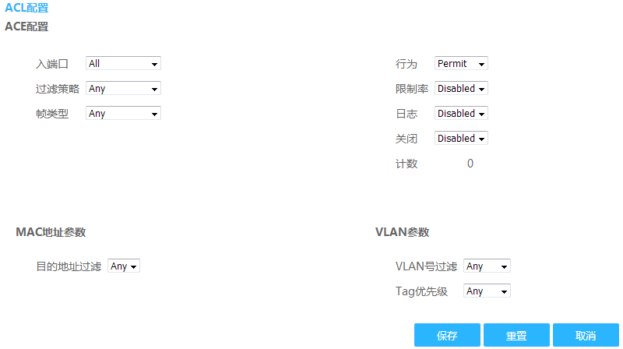
注：VLAN ID Filter：通过VLAN ID制定ACL规则，允许或者禁止指定VLANID的包通过。
配置举例：
场景需求
- 研发和生产部门不能与192.168.3.100通信
- 研发网段下的总裁办公室192.168.1.100可访问财务部ftp服务器192.168.3.100
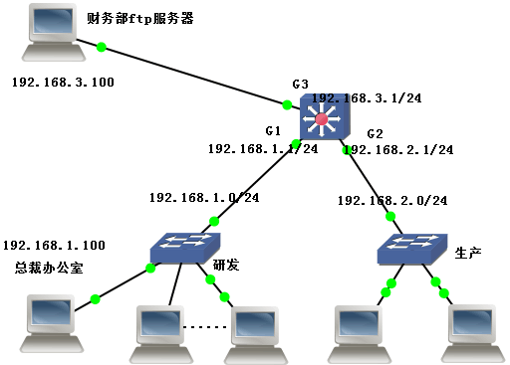
（1）点击添加按钮，开始添加ACL条目
- 按逐条匹配原则，首先需要放通总裁办公室到财务服务器的流量，详细配置如下：
- 配置条目于G1端口入方向
- 匹配IPv4数据帧类型
- 访问FTP流量被TCP封装，端口号20和21
- 访问IP源为总裁办公室192.168.1.100，目的IP财务部ftp服务器192.168.3.100
- 行为是允许这段流量通过
图一：放通目的端口号20的流量
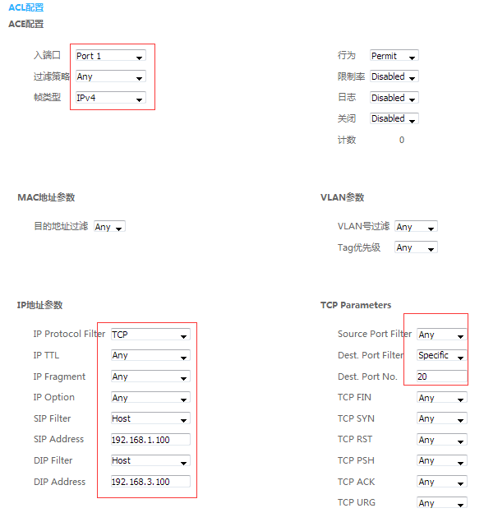
图二：放通目的端口号21的流量
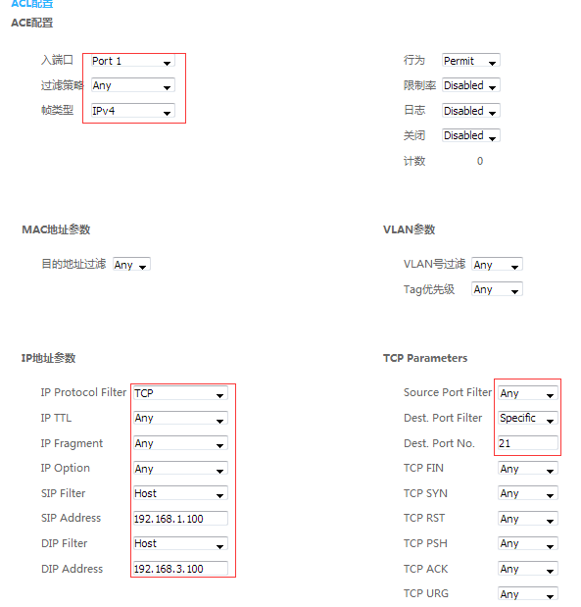
配置完成后条目显示如下：
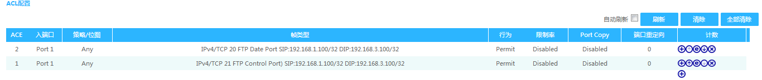
ftp访问结果如下（以21号端口为例）：
- 禁止研发中心与生产中心访问192.168.3.100
a、配置条目于G1端口入方向
b、匹配IPv4数据帧类型
c、匹配所有IP源为192.168.1.0/24网段，目的IP为192.168.3.100的所有类型流量
e、行为是禁止这段流量通过
图一：禁止研发中心除开总裁办公室访问ftp外的所有流量访问192.168.3.100
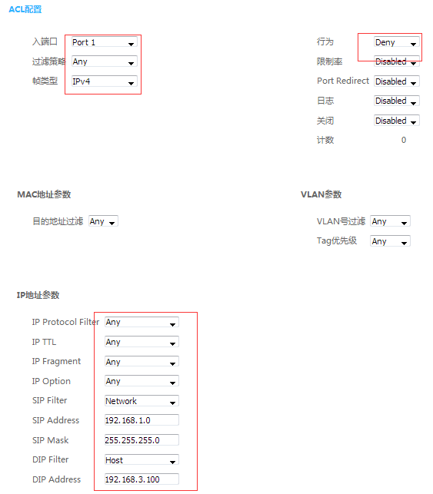
图二：禁止生产中心的所有流量访问192.168.3.100
a、配置条目于G2端口入方向
b、匹配IPv4数据帧类型
c、匹配所有IP源为192.168.2.0/24网段，目的IP为192.168.3.100的所有类型流量
e、行为是禁止这段流量通过
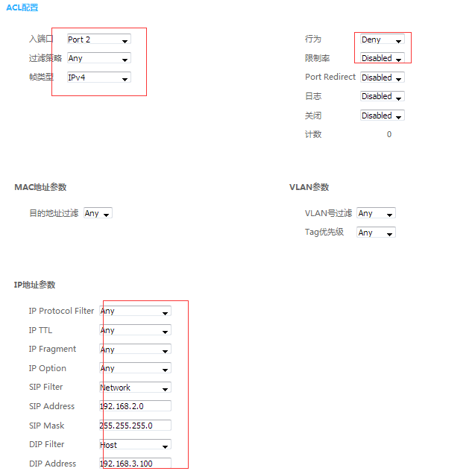

配置完成后条目显示如下：
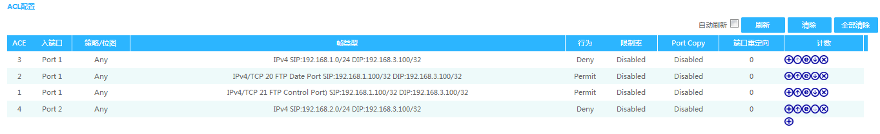
Ping测试结果如下：
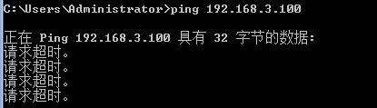

STP配置
STP（Spanning Tree Protocol，生成树协议）是根据IEEE 802.1D 标准建立的，用于在局域网中消除数据链路层物理环路的协议。运行该协议的设备通过彼此交互信息发现网络中的环路，并有选择的对某些端口进行阻塞，最终将环路网络结构修剪成无环路的树型网络结构，从而防止报文在环路网络中不断增生和无限循环，避免设备由于重复接收相同的报文所造成的报文处理能力下降的问题发生。
STP采用的协议报文是BPDU（Bridge Protocol Data Unit，桥协议数据单元），也称为配置消息，BPDU中包含了足够的信息来保证设备完成生成树的计算过程。STP即是通过在设备之间传递BPDU来确定网络的拓扑结构。
BPDU 格式及字段说明要实现生成树的功能，交换机之间传递BPDU报文实现信息交互，所有支持STP协议的交换机都会接收并处理收到的报文。该报文在数据区里携带了用于生成树计算的所有有用信息。标准生成树的BPDU帧格式及字段说明：Stp端口配置本页对stp端口进行配置，包括以下设置（如下图）
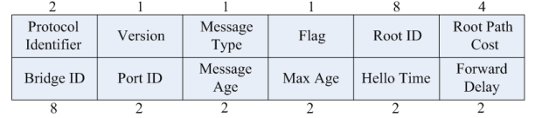
- Protocol identifier ： 协议标识
- Version ：协议版本
- Message type： BPDU类型
- Flag： 标志位
- Root ID：根桥ID，由两字节的优先级和6字节MAC地址构成
- Root path cost： 根路径开销
- Bridge ID：桥ID，表示发送BPDU的桥的ID，由2字节优先级和6字节MAC地址构成
- Port ID：端口ID，标识发出BPDU的端口
- Message age： BPDU生存时间
- Maximum age： 当前BPDU的老化时间，即端口保存BPDU的最长时间
- Hello time： 根桥发送BPDU的周期
- Forward delay：表示在拓扑改变后，交换机在发送数据包前维持在监听和学习状态的时间
STP 的基本概念
桥ID（Bridge Identifier）：桥ID是桥的优先级和其MAC地址的综合数值，其中桥优先级是一个可以设定的参数。桥ID越低，则桥的优先级越高，这样可以增加其成为根桥的可能性。
根桥（Root Bridge）：具有最小桥ID的交换机是根桥。请将环路中所有交换机当中最好的一台设置为根桥交换机，以保证能够提供最好的网络性能和可靠性。
指定桥（Designated Bridge）：在每个网段中，到根桥的路径开销最低的桥将成为指定桥，数据包将通过它转发到该网段。当所有的交换机具有相同的根路径开销时，具有最低的桥ID的交换机会被选为指定桥。
根路径开销（Root Path Cost）： S两个网桥间路径上所有的路径开销之和。根桥的根路径开销是零。
桥优先级（Bridge Priority）：是一个用户可以设定的参数，数值范围从0到61440。设定的值越小，优先级越高。交换机的桥优先级越高，才越有可能成为根桥。
根端口（Root Port）：非根桥的交换机上离根桥最近的端口，负责与根桥进行通信，这个端口到根桥的路径开销最低。当多个端口具有相同的到根桥的路径开销时，具有最高端口优先级的端口会成为根端口。
指定端口（Designated Port）：指定桥上向本交换机转发数据的端口。
端口优先级（Port Priority）：数值范围从0到240，且必须是16的整数倍。端口优先级值越小，表示优先级越高，才越有可能成为根端口。
路径开销（Path Cost）： STP协议用于选择链路的参考值。STP协议通过计算路径开销，选择较为“强壮”的链路，阻塞多余的链路，将网络修剪成无环路的树型网络结构。
生成树基本概念的组网示意图如下图所示。交换机A、B、C三者顺次相连，经STP计算过后，交换机A被选为根桥，端口2和端口6之间的线路被阻塞。
● 桥：交换机A为整个网络的根桥；交换机B是交换机C的指定桥。
● 端口：端口3和端口5分别为交换机B和交换机C的根端口；端口1和端口4分别为交换机A和交换机B的指定端口；端口6为交换机C的阻塞端口。
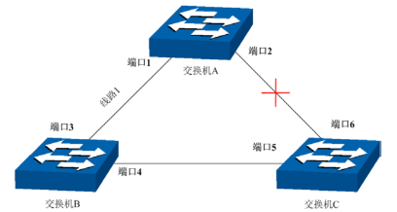
STP 定时器
联络时间（Hello Time）：
数值范围从1秒到10秒。是指根桥向其它所有交换机发出BPDU数据包的时间间隔，用于交换机检测链路是否存在故障。
老化时间（Max. Age）：
数值范围从6秒到40秒。如果在超出老化时间之后，还没有收到根桥发出的BPDU数据包，那么交换机将向其它所有的交换机发出BPDU数据包，重新计算生成树。
传输时延（Forward Delay）：
数值范围从4秒到30秒。是指交换机的端口状态迁移所用的时间。
当网络故障引发生成树重新计算时，生成树的结构将发生相应的变化。但是重新计算得到的新配置消息无法立刻传遍整个网络，如果端口状态立刻迁移的话，可能会产生暂时性的环路。为此，生成树协议采用了一种状态迁移的机制，新的根端口和指定端口开始数据转发之前要经过2倍的传输时延，这个延时保证了新的配置消息已经传遍整个网络。
STP 模式的BPDU 的优先级比较原则
假定有两条BPDU X和Y，则：
如果X的根桥ID小于Y的根桥 ID，则X优于Y；
如果X和Y的根桥ID相同，但X的根路径开销小于Y，则X优于Y；
如果X和Y的根桥ID和根路径开销相同，但X的桥ID小于Y，则X优于Y；
如果X和Y的根桥ID、根路径开销和桥ID相同，但X的端口ID小于Y，则X优于Y。
STP 的计算过程
初始状态----每台交换机在初始时会生成以自己为根桥的BPDU，根路径开销为0，指定桥ID为自身设备ID，指定端口为本端口。
最优BPDU的选择----每台交换机都向外发送自己的BPDU，同时也会收到其它交换机发送的BPDU。比较过程如下表所述：
步骤 | 含义
1 | 当端口收到的BPDU比本端口的BPDU的优先级低时，交换机将丢弃收到的BPDU，保留该端口的BPDU；否则，交换机将接受到的BPDU替换成为该端口的BPDU。
2 | 交换机将所有端口的BPDU进行比较，选出最优的BPDU作为本交换机的BPDU。

根桥的选择----通过交换配置消息，设备之间比较根桥ID，网络中根桥ID 最小的设备被选为根桥。
根端口、指定端口的选择----根端口、指定端口的选择过程如下表所述：
步骤 | 含义
1 | 非根桥交换机将接收到最优BPDU的那个端口指定为根端口。
2 | 交换机根据根端口的BPDU和根端口的路径开销，为其它端口计算一个端口BPDU：  - 根桥ID替换为根端口的根桥ID；  - 跟路径开销替换为根端口的跟路径开销加上本端口到根端口的路径开销；  - 指定桥ID替换为自身设备的ID；  - 指定端口ID替换为自身端口ID。
3 | 交换机使用计算出来的BPDU和需要确定端口角色的端口上的BPDU进行比较，并根据比较结果进行不同的处理：  - 如果计算出来的BPDU优，则设备就将该端口定为指定端口，端口上的BPDU被计算出来的BPDU替换，并周期性向外发送。  - 如果端口上的BPDU优，则设备不更新该端口BPDU并将此端口阻塞，该端口将不再转发数据，只接受但不发送配置消息；

注意：
● 在拓扑稳定状态，只有根端口和指定端口转发数据，其它的端口都处于阻塞状态，它们只接收BPDU报文而不转发数据。
RSTP基本概念
RSTP（Rapid Spanning Tree Protocol，快速生成树协议）是优化版的STP，它大大缩短了端口进入转发状态的延时，从而缩短了网络最终达到拓扑稳定所需要的时间。RSTP的端口状态实现快速迁移的前提如下：
● 根端口的端口状态快速迁移的条件是：本设备上旧的根端口已经停止转发数据，而且上游
指定端口已经开始转发数据。
● 指定端口的端口状态快速迁移的条件是：指定端口是边缘端口或者指定端口与点对点链路
相连。如果指定端口是边缘端口，则指定端口可以直接进入转发状态；如果指定端口连接
着点对点链路，则设备可以通过与下游设备握手，得到响应后即刻进入转发状态。
边缘端口（Edge Port）：直接与终端相连而不是与其它交换机相连的端口。
点对点链路：是两台交换机之间直接连接的链路。
生成树模块主要用于配置交换机的生成树功能，包括端口配置、根桥配置两个部分。如下图：
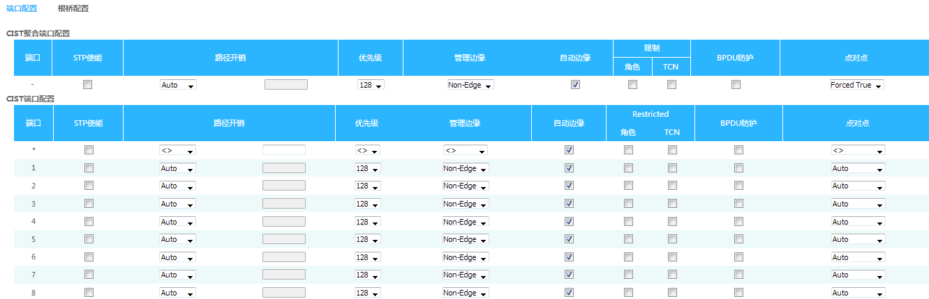
如图所示，stp端口配置页面，可以看到主要包括cist聚合端口和普通端口配置、端口、Stp enable、路径开销、优先级、管理边缘、自动边缘、restricted、bpdu防护、point-to-point。
- 端口：显示交换机端口号；
- Stp enable：勾选端表示使能端口stp功能，不勾选则为未使能，缺省为开启
- 路径开销：STP 协议通过计算路径开销，选择较为“强壮”的链路，阻塞多余的链路，将网络修剪成无环路的树型网络结构，auto自动协商的，specific手动设置，缺省为自动。
- 优先级：端口优先级改变时， STP 会重新计算端口的角色并进行状态迁移，端口的优先级的值只能是16的倍数，配置范围是0-240,缺省配置128
- bpdu防护：bpdu guard使具备边缘端口特性的端口在接收到BPDU时进入err-disable状态来避免桥接环路，bpdu filter将能够防止交换机在启用了边缘端口特性的端口上发送BPDU给主机，缺省关闭。
- point-to-point：端口相连的链路类型，Force true：点到点链路,如果端口运行于全双工模式则为点对点链路类型，Force false：共享链路,如果运行于半双工模式则为共享链路类型Auto：设置端口自动建立链路，缺省端口自动建立链路。现在交换机之间一般为点对点链路类型。

根桥配置
本页对跟桥进行配置，包括以下设置（如下图）
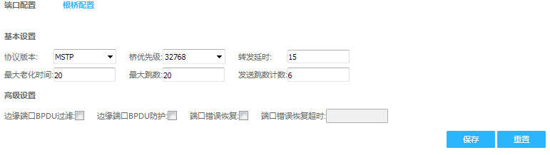
如图，stp根桥配置页面，可以看到主要stp跟桥基本配置：协议版本、桥优先级、转发延时、最大老化时间、最大跳数、发送跳数计数；高级配置：边缘端口bpdu过滤/防护、端口错误恢复/超时。
基本配置
- 协议版本：协议版本包括mstp、rstp、stp三个版本；
- 桥优先级：桥优先级的大小决定了本设备是否能够被选作生成树的树根，桥优先级范围为0-61440，缺省情况下，桥优先级为32768
- 转发延时：状态迁移的延迟时间，延时范围为4-30s，缺省情况下，延时时间为15s
- 最大老化时间：用来判断配置消息在交换机内保存时间是否“过时”的参数，老化时间范围为6-40s，缺省情况下，老化时间为20s
- 最大跳数：决定bpdu的传递范围，跳数范围为6-40，缺省情况下，跳数为20
高级配置
- 边缘端口BPDU过滤：bpdu 过滤将能够防止交换机在启用了边缘端口特性的端口上发送BPDU给主机，缺省关闭
- 边缘端口BPDU防护：bpdu 防护使具备边缘端口特性的端口在接收到BPDU时进入err-disable状态来避免桥接环路
- 端口错误恢复：对err-disable状态的端口开启恢复功能，勾选为开启，缺省不勾选为关闭。
端口错误恢复超时：超时时间后重新启动这个端口；
配置举例：
（1）全网运行STP，SW1选举为根网桥，SW2为备份根网桥。
（2）当下端客户端与根网桥直连线路中断时，STP能迅速切换，不影响网络通信
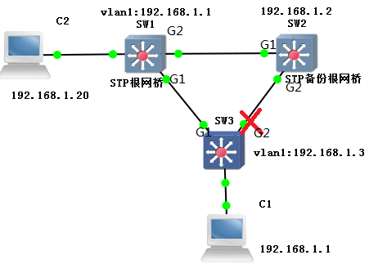
- 开启SW1/SW2/SW3三台交换机的G1、G2端口的STP
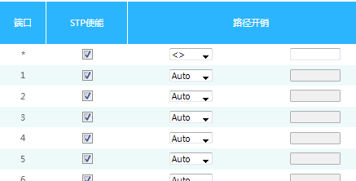
- 配置SW1网桥优先级为最小0，SW2为4096，SW3为8192，其余值保持默认即可。在一个局域网中，网桥ID最小的交换机称之为根网桥，次之为备。
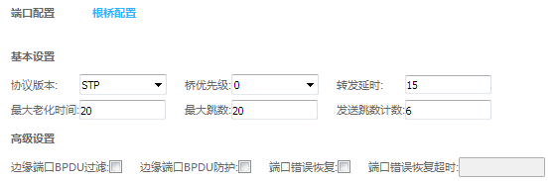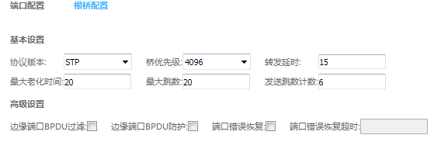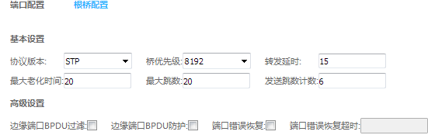
- 根网桥上的所有端口都为指定端口，交换机之间根据a、到根网桥路径开销最低。（根路径开销是两个网桥间的路径上所有链路的开销之和，也就是某个桥网到达根网桥的中间所有链路的路径开销之和。）b、最低的发送方网桥ID。c、最低的端口ID。（由于端口的ID是由优先级和端口号组成，保证了根端口的唯一性。）选举出每个交换机的根端口。此场景中根据根路径开销选举出SW2的根端口为G1，SW3的根端口为G1。
SW1：
SW2：
SW3:
- 选举出每个交换机的根端口后会根据a、根路径开销较低b、所在的交换机网桥ID值最小c、端口号最小来选举指定端口即在SW2和SW3的G2端口之间选举出指定端口，由于SW2是网桥ID小，所以SW2的G2端口选举为指定端口。
- 根网桥、根端口、指定端口选举完成后所剩的端口为阻塞端口，即SW3上的G2端口
- PC1与PC2互ping结果
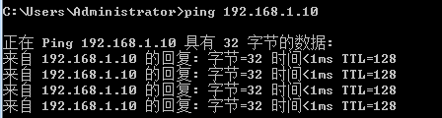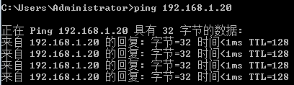
- 切换链路（断掉SW1上G1端口），再次测试PC1与PC2互ping

环路保护
环路保护功能功能方面类似STP，但环路保护没有IEEE标准，属于私有协议，配置使用简单，对于简单的环网拓扑和普通网络业务，在线路备份方面的优势也很明显。
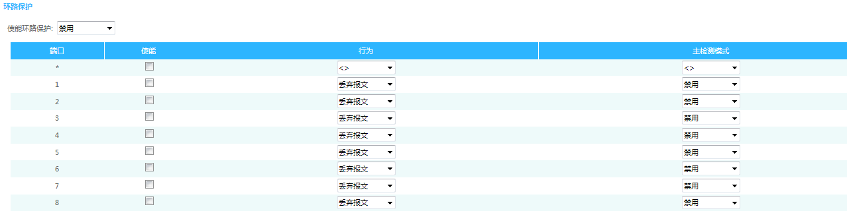
如图，环路保护页面，主要包括全局配置、端口使能和主检测模式配置三个部分。
- 全局配置—使能环路保护：默认Disable，表示全局关闭，可选项Enable，表示全局使
能环路保护；
- 全局配置—发送时间：默认300毫秒；
- 端口—显示端口号；
- 使能—勾选框，选中表示开启端口的环路保护功能，不勾选则表示不开启端口环路保
护功能；
- 主检测模式—默认Disable，表示未开启主检测，可选项Enable，表示开启主检测模式；
开启主检测模式，表示端口可周期性发送环路侦测包，探测网络上是否存在环路；
提示：STP、ERPS、Loop Protect三个环网功能不能同时开启使用！参与组环的端口都必须启用全局和端口环路保护功能，且至少有一个端口要开启主检测模式。
配置举例：配置SW1 25-26口开启环路保护，25口启用主检测模式、26口不启用主检测；SW2 25-26口开启环路保护，25-26口不启用主检测模式；配置如下：
（1）检查SW1、SW2，确认25-26口未启用STP、ERPS功能；
（2）SW1环路保护页面，全局开启环路保护，25-26端口开启环路保护，25口启用主检测模式、26口不启用主检测，保存即可；
（3）SW2环路保护页面，全局开启环路保护，25-26端口开启环路保护，25-26口不启用主检测模式，保存即可；
（4）配置OK后，线路连接两设备的25-26口，组环成功，在系统信息-环路保护状态页面可以查看组环端口状态。

ERPS配置
ERPS（Ethernet Ring Protection Switching）：以太网多环保护技术，协议标准为ITU-TG.8032多环标准 。ERPS追求更高性能、更加安全是网络永远的发展方向，以太环网技术成为二层网络中重要的冗余保护手段。
在二层网络中，对于网络可靠性一般采用STP协议，还有上节提到的环路保护协议，STP协议是由IEEE开发的一种标准的环网保护协议，已得到广泛应用，但实际应用中受到网络大小的限制，收敛时间受网络拓扑影响。STP一般收敛时间为秒级，网络直径较大时收敛时间更长，采用RSTP/MSTP虽然可以减少收敛时间，达到毫秒级，但是对于3G/NGN语音等高服务质量要求的业务仍然不能满足要求。 为更大缩短收敛时间，消除网络尺寸的影响，ERPS协议应运而生。
ERPS是一个专门应用于以太网环的链路层协议，它在以太网环中能够防止数据环路引起的广播风暴；当以太网环上一条链路断开时，能迅速启用备份链路以恢复环网上各个节点之间的通信。和STP协议相比，ERPS协议具有拓扑收敛速度快（低于20ms） 和收敛时间与环网上节点数无关的特点。环路保护功能功能方面类似STP、erps，但环路保护没有IEEE标准，属于私有协议，配置使用简单，收敛时间也是秒级，对于简单的环网拓扑和普通网络业务，在线路备份方面的优势也很明显。
如图，ERPS配置页面，可以实现配置ERPS组。
- ERPS ID——是一个ERPS域ID标识，添加环路保护组时，首条ERPS组的ID为1，
第二条的为2，依次类推；
- 端口0——参与组环的端口1，可选项为所有端口；
- 端口1——参与组环的端口2；可选项为所有端口，不能与端口0所选端口重复；
- 主端口——默认None，表示不配置主端口，可选项有None、端口0、端口1。端口0、
端口1中可选其中一个端口作为主端口，选为主端口且环路中只有一个主端口，则对应的实际端口会负责控制转发状态；
- 协议VLAN——表示ERPS协议报文传输VLAN，默认是在VLAN3001传输，并不是属于VLAN3001的端口参与组环，ERPS功能才会生效。只要求属于同一协议VLAN的ERPS组，才能组环，首个新增ERPS组，协议VLAN默认3001，协议VLAN有效值范围1-4095；
- 告警——显示ERPS状态，有勾选、非勾选两种状态，分别表示环网状态正常、异常；
点击ERPS ID可添加和查看详细配置：
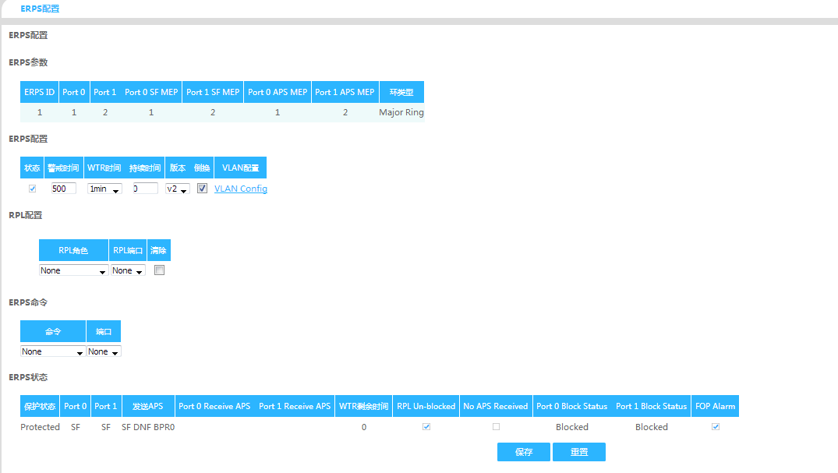
ERPS参数：
  - ERPS ID——是一个ERPS域ID标识，添加环路保护组时，首条ERPS组的ID为1，
  - 第二条的为2，依次类推；
  - Port 0——参与组环的端口1，可选项为所有端口；
  - Port 1——参与组环的端口2；可选项为所有端口，不能与端口0所选端口重复；
  - Port 0 SF MEP——参与组环的端口1开启了MEP检测，当检测到链路中断时，向节点内的ERP控制单元发出本地SF故障指示。
  - Port 1 SF MEP——参与组环的端口2开启了MEP检测，当检测到链路中断时，向节点内的ERP控制单元发出本地SF故障指示。
  - Port 0 APS MEP——参与组环的端口1内的ERP收到本地SF故障指示后，ERP控制单元通过一个专用VLAN向环上端口发出APS倒换控制信号R-APS(SF)通知远端RPL-OWNER节点，并触发所有节点刷新FDB表。该信号头三帧以3.33ms为间隔，以便完成快速切换，以后在链路故障持续期间以5s为周期发送。
  - Port 1 APS MEP——参与组环的端口2内的ERP收到本地SF故障指示后，ERP控制单元通过一个专用VLAN向环上端口发出APS倒换控制信号R-APS(SF)通知远端RPL-RPL owner节点，并触发所有节点刷新FDB表。该信号头三帧以3.33ms为间隔，以便完成快速切换，以后在链路故障持续期间以5s为周期发送。
  - Ring Type——当前ERPS环类型，分为主环和子环。
ERPS配置：
- 警戒时间——链路故障恢复时，故障相邻节点检测到故障恢复时启动警戒时间计时器，并周期性发送R-APS(NR)消息，表示没有本地故障请求。但仍使故障相连的端口继续保持阻塞状态
- WTR 时间——当RPL拥有节点收到第一个R-APS(NR)消息后开始启动WTR时间计时器，当WTR计时器时间消耗尽的时后，RPL拥有节点重新阻塞RPL端口，并发送R-APS(NR RB)消息，然后重新刷新FDB表。WTR计时器可防止RPL owner收到R-APS(NR)消息后立即阻塞RPL owner端口而引起阻塞点震荡。
- 持续时间——对于运行ERPS的二层网络，保护倒换的顺序可能会有不同的要求，例如：多层业务的应用中，服务器出现故障后，用户可能会希望能有一段时间恢复服务器的故障，而客户端感知不到，即不会立即进行保护倒换。可设置合适的Hold off Timer定时器， 当发生故障时， 故障并不会立即上报ERPS， 而只有当Hold off Timer定时器超时后，如果故障仍未能恢复才会上报。
- 版本——可用于配置当前ERPS协议版本，默认为V2。
- 倒换——当检测到故障恢复时切换到开始协商出的稳定状态，不勾选表示故障恢复后也不再进行链路状态切换，阻塞链路还保持在原来的故障链路上，不会重新切回到RPL。
- VLAN配置——配置当前ERPS生效的VLAN，默认VLAN 1。
RPL配置：
- RPL角色——参与组环端口的端口角色，主要有RPL owner端口、 RPL neighbour端口和普通端口三种类型。其中RPL neighbour端口类型只有ERPSv2版本支持， v1版本不支持。
None端口：在ERPS环中，除RPL owner端口和RPL neighbour端口以外的端口都是普通端口。普通端口负责监测自己直连的ERPS协议的链路状态，并把链路状态的变化消息及时通知其他设备。
RPL owner端口：一个ERPS环只有一个RPL owner端口，由用户配置决定，通过阻塞RPL owner端口转发用户流量来防止ERPS环中产生环路。当RPL owner端口所在设备收到故障报文得知ERPS环上其他节点或链路故障时，会自动放开RPL owner端口，此端口恢复流量的接收和发送，保证流量不会中断。RPL owner端口所在的链路即为环保护链路RPL（ Ring Protection Link）。
RPL neighbour端口：RPL neighbour端口指的是与RPL owner端口直接相连的端口。正常情况下， RPL owner端口和RPL neighbour端口都会被阻塞，以防止环路产生。当ERPS环出现故障时， RPL owner端口和RPL neighbour端口都会被放开。
引入RPL neighbour端口角色可以减少RPL neighbour端口所在设备刷新FDB表项的次数。
- RPL 端口——配置RPL角色对应的端口。
- 清除——更改配置了端口角色的端口，需先将原配置删除，再次配置才可生效。
ERPS命令：
- Commond——组环端口的配置命令，分别是Manual Switch、Forced switch、clear。
Manual Switch：对ERPS环上端口执行手工切换将端口阻塞，ERPS环上RPL owner端口和RPL neighbour端口会被放开重新恢复用户流量的接收和发送，相比较强制切换，其不同在于需在Idle或者Pending状态下才可切换成功。
Forced switch：对ERPS环上端口执行强制切换将端口阻塞， ERPS环上RPL owner端口和RPL neighbour端口会被放开重新恢复用户流量的接收和发送。
clear：清除先前配置的强制切换与手动切换操作。
- Port——用于选择配置命令下发给哪个组环端口。
ERPS状态：
- 保护状态当前——ERPS环路状态。
Pending：选择状态。
Idel：稳定状态。
Force：有配置了参与组环端口为强制切换状态。
Manual：有配置了参与组环端口为手动切换状态。
Protect：未成环状态。
- Port 0/port 1——用于标识组环端口的状态。
OK：正常连接状态
SF：故障状态（连接中断）
- Transmit APS——ERP节点发送的APS报文类型。
- Port 0 receive APS——参与组环的端口1收到的APS报文类型及报文发送端MAC地址。
- Port 1 receive APS——参与组环的端口2收到的APS报文类型及报文发送端MAC地址。
- WTR剩余时间——WTR计时器倒计时时间显示。
- Port 0 Block Status——参与组环端口1的阻塞状态。
- Port 1 Block Status——参与组环端口2的阻塞状态。
配置举例1—新增ERPS组：新增ERPS组1，端口0、端口1分别选为27、28口，主端口为27，协议VLAN 3001。配置如下：
ERPS配置页面，点击“添加环路保护组”，端口0、端口1分别选为27、28口，主端口选Port 0（即27口），协议VLAN默认 3001即可，保存。
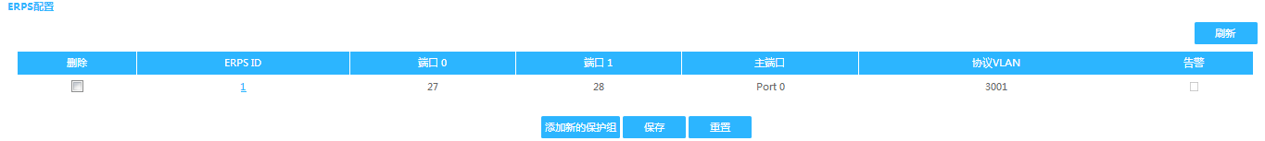
注：ERPS、STP、Loop Protect三个环网功能不能同时开启使用！端口要使用ERPS功能，要确认参与组环端口的STP、Loop Protect功能未启用。
配置举例2—删除ERPS组：勾选指定的ERPS ID行首列的删除勾选框，保存即可。
配置举例3—修改ERPS组：先是删除旧的ERPS组，添加新的ERPS组。
配置举例4—ERPS组环实例：三台设备（编号为DUT A、DUT B、DUT C）的27、28口组ERPS环。
【基本原则1】组环网，请先配置，后连线；若需要修改环网配置，请先断环（即拔掉任一根线），再修改配置；
【基本原则2】一个ERPS环中，所有ERPS组的协议VLAN要相同。
推荐配置方式：参与组环端口不配置主端口，配置快捷、方便，配置过程如下：
- DUT A、B、C的27、28口参与组ERPS环（建议直接不启用STP、环路保护功能）；
- DUT A、B、C按照实例1配置即可，新增ERPS组1，端口0、端口1分别选择27、28口，协议VLAN默认3001，保存即可，配置完成；
- 物理接线，ERPS环网组建成功，检查ERPS配置页面的告警指示灯会变为绿色状态。
注：此组环方式，协议会自动协商出阻塞端口
标准配置方式：参与组环端口选定主端口，此方法可指定环网中处于阻塞的端口，配置过程如下：
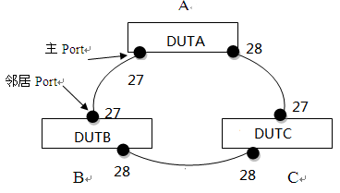
- 确认DUT A、B、C的27、28口参与ERPS组环（建议直接不启用STP、环路保护功能）。
- DUT A新增ERPS组1，端口0、端口1分别选择27，28口，协议VLAN默认3001，主端口选择Port 0，点击保存即可。
- DUT B，27口要配置为邻居端口（和主端口连接的对端设备的端口配置为邻居端口），
新增ERPS组1，端口0、端口1分别选择27，28口，协议VLAN默认3001，点击ERPS ID，可进入ERPS详细配置页面，在RPL配置栏，RPL角色选择RPL_Neigbour，RPL端口选择Port 0，保存，配置完成，其他配置默认即可。
- DUT C新增ERPS组1，端口0、端口1分别选择27，28口，协议VLAN默认3001，配置完成，其他配置默认即可。
- 物理接线，ERPS环网组建成功，检查ERPS配置页面的告警指示灯会变为绿色，在ERPS详细配置页面最底端可查看ERPS环中每个端口状态。
- 注：如需删除原有RPL配置，请勾选RPL配置栏的清除可选框，保存即可。

网络管理

SSH配置
SSH加密连接所提供的功能类似于一个 telnet连接，但是传统的 telnet 远程管理方式在本质上是不安全的，因为它在网络上是使用明文传送口令和数据的，别有用心的人可以很容易的截获这些口令和数据。当通过一个不能保证安全的网络环境远程登录到设备时，SSH 功能可以提供强大的加密和认证安全保障，它可以对所有传输的数据进行加密，可以有效防止远程管理过程中的信息泄露问题。
本页对SSH进行配置，包括以下设置（如下图）
注：该功能仅支持SSH2.X版本。

如图，配置页面，可以看到ssh模式。
模式：禁用和使能ssh，缺省禁用；
配置举例：使能ssh。
配置如下：
1.点击模式下拉菜单使能ssh，点击保存。
配置参考结果如下图：
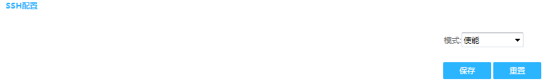
- 使用SSH 客户端进入交换机。客户端可以在网上下载，也可以用SecureCRT串口工具。下面以SecureCRT工具为例：
建立一个新连接，协议选择SSH2，主机名填写交换机的IP，用户名填写交换机的用户名（与在用户配置中设置的账号一致），点击连接。
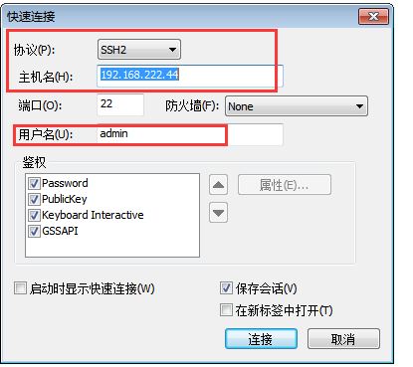
连接后弹出如下对话框：
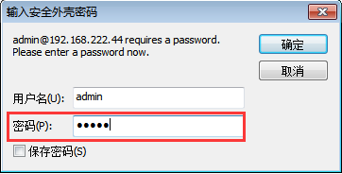
输入交换机密码（与在用户配置中设置的账号一致）。即可进入下面交换机界面进行操作。
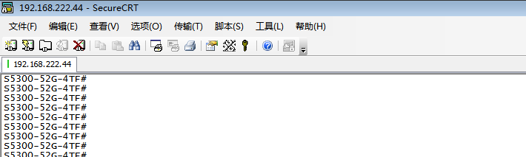

HTTPS配置
HTPPS是以安全为目标的HTTP通道，简单讲是HTTP的安全版。HTTPS其实是有两部分组成：HTTP + SSL / TLS，也就是在HTTP上又加了一层处理加密信息的模块。服务端和客户端的信息传输都会通过TLS进行加密，所以传输的数据都是加密后的数据。
本页对Http端口进行配置，包括以下设置（如下图）

如图,HTTPS配置页面，可以看到主要包括模式和自动重定向。
- 模式：禁用和使能https，缺省禁用；
- 自动重定向：禁用接使能自动重定向功能，缺省禁用；使能该功能后，即使使用的是HTTP协议登陆交换机，设备会自动重定向到HTTPS协议登陆交换机。
配置举例：使能https，使能自动重定向。
配置如下：点击模式下拉菜单使能HTTPS，点击自动重定向下拉菜单使能自动重定向，点击保存。
配置参考结果如下图：
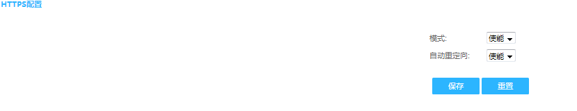
使能HTTPS后，可以用Chrome浏览器访问交换机操作页面。如下图，输入https://192.168.222.32，可以访问交换机页面；如果关闭https, 则不能用https://192.168.222.32访问交换机页面。

LLDP配置
LLDP是一个二层拓扑结构发现协议，其基本原理是：网络中设备向其邻接设备发出其状态信息的通知，并且所有设备的每个端口上都存储着自己的信息，如果本地设备有状态发生变化，还可以向与它直接连接的近邻设备发送更新的信息，近邻的设备会将信息存储在标准的SNMP MIB库。网络管理系统可以从SNMP MIB库查询出当前第二层的连接情况。需要注意的是，LLDP只是一个远端设备状态信息发现协议，它并不能完成网络设备配置和端口控制等功能。

LLDP配置
本页对LLDP进行配置，包括以下设置（如下图）
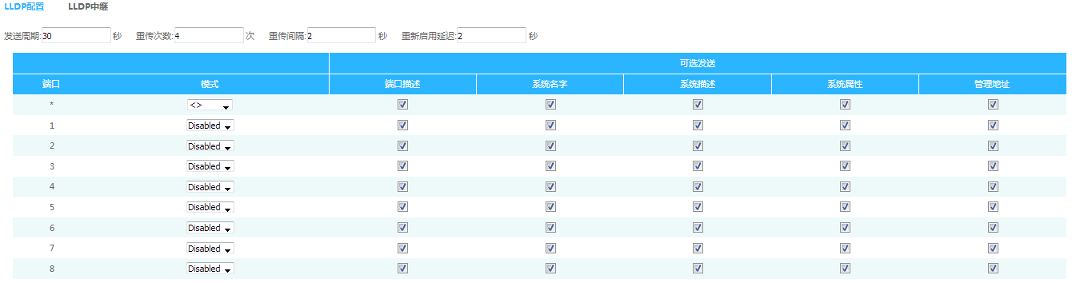
如图，LLDP配置页面，可以看到主要包括lldp配置：发送周期、重传次数、重传间隔、重新启用延迟；lldp端口配置：端口、模式、端口描述、系统名字、系统描述、系统属性、管理地址。
- 发送周期：本地设备向邻居设备发送lldpdu的时间间隔，缺省为30秒；
- 重传次数：lldpdu老化时间,缺省为120秒
- 重传间隔：lldpdu重传时间间隔, 缺省为2秒
- 重新启用延迟：lldpdu发送延迟时间, 缺省为2秒
- 端口：显示交换机端口号
- 模式:端口工作模式有Disable、txrx、rx、tx
- 端口描述:勾选使能端口描述，对端设备将会保存本设备端口描述信息，未勾选将会隐藏端口信息
- 系统名字:勾选使能系统名字，对端设备将会保存本设备系统名字，未勾选将会隐藏系统名字
- 系统描述: 勾选使能系统描述，对端设备将会保存本设备系统描述信息，未勾选将会隐藏系统信息
- 系统属性: 勾选使能系统属性，对端设备将会保存本设备的系统属性信息，未勾选将会隐藏系统属性
- 管理地址: 勾选使能管理地址，对端设备将会保存本设备的管理地址，未勾选将会隐藏管理地址
配置举例：
使能所有端口lldp模式、端口描述、系统名字、系统描述、系统属性、管理地址。
配置如下：在mode全局配置下拉菜单中选择Enabled，点击保存。时间参数用默认值，配置参考结果如下图：（可以在系统状态的LLDP邻居页面查看邻居情况。）
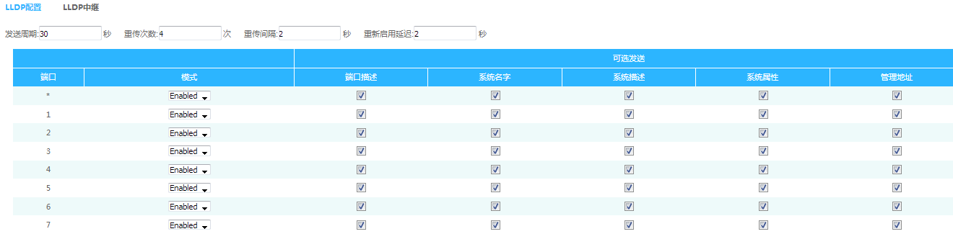

802.1X配置
802.1X协议是IEEE802 LAN/WAN委员会为了解决无线局域网网络安全问题提出的。后来该协议作为局域网端口的一个普通接入控制机制应用于以太网中，主要用于解决以太网内认证和安全方面的问题，在局域网接入设备的端口这一级对所接入的设备进行认证和控制。
本交换机可以作为一个认证系统来对网络中的计算机进行认证。连接在端口上的用户设备如果能通过交换机认证，就可以访问局域网中的资源；如果不能通过交换机认证，则无法访问局域网中的资源。
802.1X体系结构
802.1X的系统是采用典型的Client/Server体系结构，包括三个实体，如下图：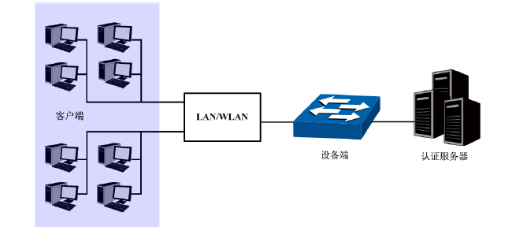
1) 客户端：局域网中的一个实体，多为普通计算机，用户通过客户端软件发起802.1X认证，并由设备端对其进行认证。客户端软件必须为支持802.1X认证的用户终端设备。
2) 设备端：通常为支持802.1X协议的网络设备，如本交换机，为客户端提供接入局域网的物理/逻辑端口，并对客户端进行认证。
3) 认证服务器：为设备端提供认证服务的实体，例如可以使用RADIUS服务器来实现认证服务器的认证和授权功能。该服务器可以存储客户端的相关信息，并实现对客户端的认证和授权。为了保证认证系统的稳定，可以为网络设置一个备份认证服务器。当主认证服务器出现故障时，备份认证服务器可以接替认证服务器的工作，保证认证系统的稳定。
802.1X工作过程
1）当用户有上网需求时打开802.1X客户端程序，输入已经申请、登记过的用户名和口令，发起连接请求。此时，客户端程序将发出请求认证的报文给交换机，开始启动一次认证过程。
2）交换机收到请求认证的数据帧后，将发出一个请求帧要求用户的客户端程序将输入的用户名送上来。
3）客户端程序响应交换机发出的请求，将用户名信息通过数据帧送给交换机。交换机将客户端送上来的数据帧经过封包处理后送给认证服务器进行处理。
4）认证服务器收到交换机转发上来的用户名信息后，将该信息与数据库中的用户名表相比对，找到该用户名对应的口令信息，用随机生成的一个加密字对它进行加密处理，同时也将此加密字传送给交换机，由交换机传给客户端程序。
5）客户端程序收到由交换机传来的加密字后，用该加密字对口令部分进行加密处理（此种加密算法通常是不可逆的），并通过交换机传给认证服务器。
6）认证服务器将送上来的加密后的口令信息和其自己经过加密运算后的口令信息进行对比，如果相同，则认为该用户为合法用户，反馈认证通过的消息，并向交换机发出打开端口的指令，允许用户的业务流通过端口访问网络。否则，反馈认证失败的消息，并保持交换机端口的关闭状态，只允许认证信息数据通过而不允许业务数据通过。

NAS配置
NAS（Network Access Configuration）是位于局域网段一端的一个实体，对所连接的客户端进行认证。NAS通常为支持802.1X协议的网络设备，它为客户端提供接入局域网的端口，该端口可以是物理端口，也可以是逻辑端口。
本页对NAS进行配置，包括以下设置（如下图）
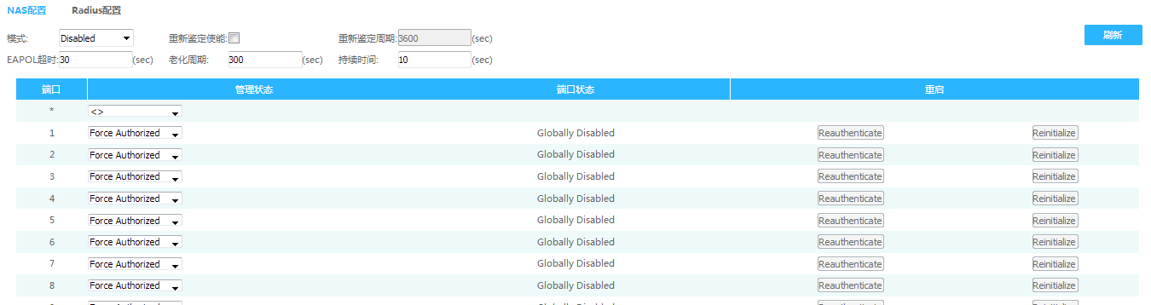
如图，网络访问配置页面，可以看到主要包括系统配置：模式、重新鉴定使能、重新鉴定周期、eapol超时、老化周期、持续时间；端口设置：端口、管理状态、端口状态、重启。
- 模式：禁用和使能，缺省为禁用；
- 重新鉴定使能：勾选使能重新鉴定功能，未勾选为禁用，缺省为禁用
- 重新鉴定周期：当认证时间到达，交换机发起重新认证，缺省为3600s
- eapol超时：重发EAP-Request的超时间隔，缺省为30秒
- 老化周期：默认为300秒
- 持续时间：服务端超时重发的时间间隔，缺省为10秒
- 端口：显示交换机的端口
- 管理状态：管理状态有fore authorized、 force unauthorized、port-based 802.1x，缺省为fore authorized。
- 端口状态：默认全局关闭（Globally Disabled）。
端口状态 | 备注
Globally Disabled | 802.1X认证功能关闭时，所有端口显示该状态
link down | 端口没有up时，显示该状态
Authorized | 端口up，且端口认证通过或者端口配置强制通过时显示
Unauthorized | 端口up，且端口没有认证通过或者端口配置强制不通过时显示

- 重新开始：分为重新认证和初始化两项，该配置只有在端口配置802.1X认证时可用，其它状态下灰显不可用。

Radius配置
本页对rudius进行配置，包括以下设置（如下图）
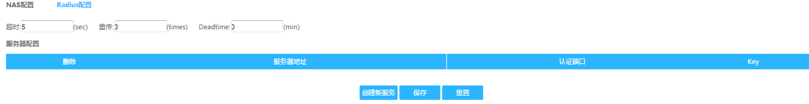
如图，radius配置页面，可以看到主要包括全局配置:timeout、retransmit、deadtime;服务器配置：删除、服务器地址、认证端口、key；创建新服务。
- timeout：超时时间,等待回复的RADIUS服务器之前重新发送请求,范围为1-1000,缺省为5秒
- retransmit：重新发送的次数,缺省为3次
- deadtime：死亡时间。用户发出报文后，在时间t范围内没有收到回应，则认为服务器死亡，时间t称为死亡时间。范围：1-1000秒
- 删除：用来删除服务器配置。
- 服务器地址：服务器的ip地址。
- 认证端口：RADIUS认证UDP端口，缺省为1812
- Key：交换机和认证服务器之间要相互鉴权，交换机和认证服务器上都需要设置一个相同的共享密钥
- 创建新服务：当没有服务器配置时，可用来创建新的服务器配置
配置举例：
1.使能NAS,直连客户端的端口1设置管理状态为port-based 802.1X，其他默认。如下图：
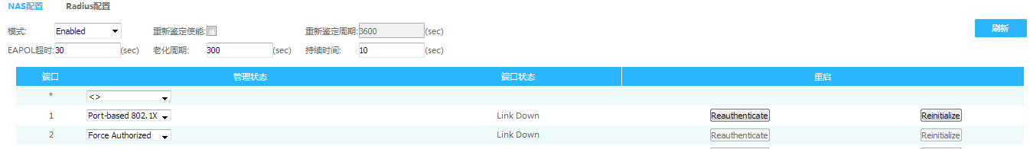
- 设置Radius配置，点击add new server，填入radius服务器IP，key值（可以自己任意填写,这里填写12）。
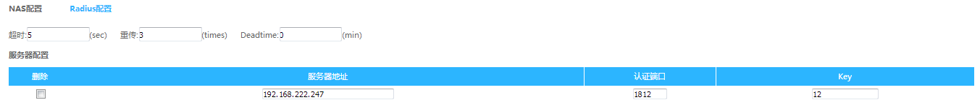
- 打开winradius，在操作--->添加帐号菜单添加帐号和密码；
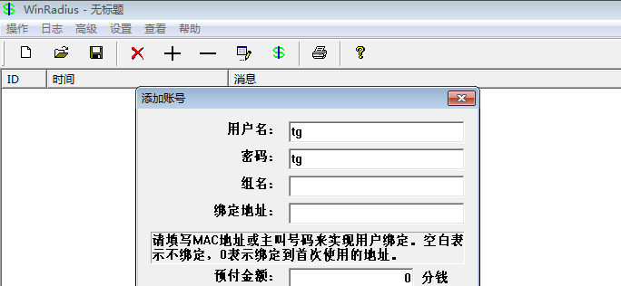
- 在高级中选择创建radius表来创建raidus；
- 在设置--->系统设置中修改NAS密钥，NAS密钥和交换机web设置的key值一致。
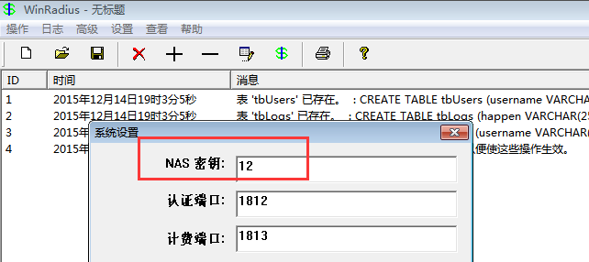
- 打开设置--->数据库设置，点击“自动配置ODBC”，点击确认。
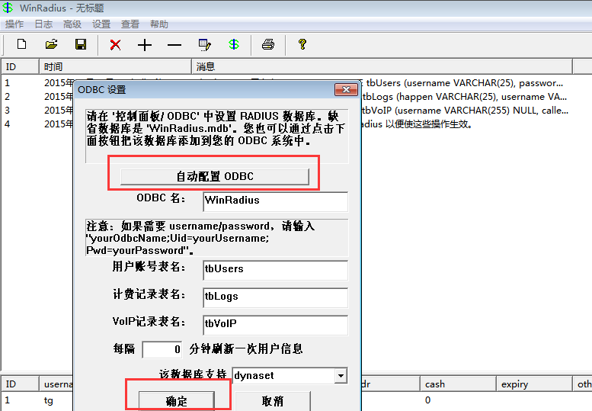
- 关闭WinRadius，重新打开。
- 插拔客户端PC端口1直连的网线，客户端弹出认证登录页面，输入用户名，密码之后，客户端可以正常访问网络。

SNMP配置
Snmp是目前 UDP/IP 网络中应用最为广泛的网络管理协议，它提供了一个管理框架来监控和维护互联网设备。
SNMP网络元素分为NMS和Agent两种。
NMS（Network Management Station，网络管理站）是运行SNMP客户端程序的工作站，
能够提供非常友好的人机交互界面，方便网络管理员完成绝大多数的网络管理工作。
Agent是驻留在设备上的一个进程，负责接收、处理来自NMS的请求报文。
在一些紧急情况下，如接口状态发生改变等，Agent也会通知NMS。
NMS是SNMP网络的管理者，Agent是SNMP网络的被管理者。NMS和Agent之间通过SNMP协议来交互管理信息。
SNMP 提供四种基本操作：
Get 操作：NMS 使用该操作查询 Agent 的一个或多个对象的值。
Set 操作：NMS 使用该操作重新设置 Agent 数据库（MIB，Management Information Base）中的一个或多个对象的值。
Trap 操作：Agent 使用该操作向 NMS 发送报警信息。
Inform 操作：NMS 使用该操作向其他 NMS 发送报警信息。
SNMP 的协议版本：
目前，设备的 SNMP Agent 支持 SNMP v3 版本，兼容 SNMP v1 版本和 SNMP v2c版本。
SNMP v1 采用团体名（Community Name）认证。团体名用来定义 SNMP NMS和 SNMP Agent 的关系。如果 SNMP 报文携带的团体名没有得到设备的认可，该报文将被丢弃。团体名起到了类似于密码的作用，用来限制 SNMP NMS 对SNMP Agent 的访问。
SNMP v2c 也采用团体名认证。它在兼容 SNMP v1 的同时又扩充了 SNMP v1的功能：它提供了更多的操作类型（GetBulk 和 InformRequest）；它支持更多的数据类型（Counter64 等）；它提供了更丰富的错误代码，能够更细致地区分错误。
SNMP v3 提供了基于用户的安全模型（USM，User-Based Security Model）的认证机制。用户可以设置认证和加密功能，认证用于验证报文发送方的合法性，避免非法用户的访问；加密则是对 NMS 和 Agent 之间的传输报文进行加密，以免被窃听。通过有无认证和有无加密等功能组合，可以为 SNMP NMS和 SNMP Agent 之间的通信提供更高的安全性。
NMS 和 Agent 的 SNMP 版本匹配，是它们之间成功互访的前提条件。Agent 可以同时配置多个版本，与不同的 NMS 交互采用不同的版本。
MIB 简介：
任何一个被管理的资源都表示成一个对象，称为被管理的对象。MIB（Management
Information Base，管理信息库）是被管理对象的集合。它定义了被管理对象的一系列的属性：对象的名字、对象的访问权限和对象的数据类型等。每个Agent都有自己的MIB。NMS根据权限可以对MIB中的对象进行读/写操作。NMS、Agent和MIB之间的关系如下图所示：
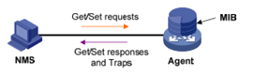
MIB是以树状结构进行存储的。树的节点表示被管理对象，它可以用从根开始的一条路径唯一地识别（OID）。如下图所示，被管理对象B可以用一串数字{1.2.1.1}唯一确定，这串数字是被管理对象的OID（Object Identifier，对象标识符）。
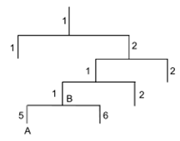

Snmp系统配置
本页对snmp系统进行配置，包括以下设置（如下图）
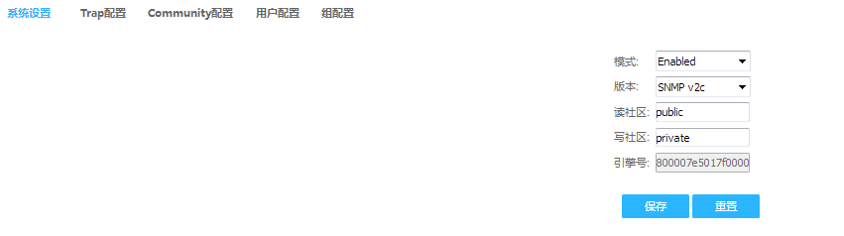
如图，snmp系统配置页面，可以看到主要包括:模式、版本、read community、write community、引擎号。
- 模式：两种模式为enable和disable ，缺省为enable。
- 版本：有3个版本snmpvl、v2c、v3，缺省为v2c版本。
- Read community：访问网管的共用体名称，权限为可读，缺省为public。
- Write community：访问网管的共用体名称，权限为可写，缺省为private。
- 引擎号：标识snmpEngineID，snmpEngineID与SNMP实体是一一对应的

7.5.2 Trap配置
本页对trap进行配置，包括以下设置（如下图）
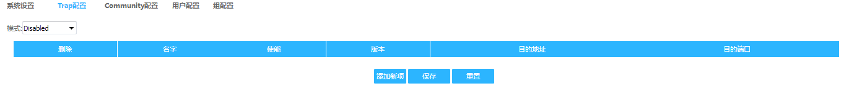
Trap 是 Agent 主动向 NMS 发送的信息，用于报告一些紧急的重要事件（如被管理
设备重新启动等）。Trap 报文有两种：通用 Trap 和企业自定义 Trap。设备支持的通用 Trap 包括 authentication、coldstart、linkdown、linkup 和 warmstart 五种，其它均为企业自定义 Trap（如下图红框中所示【SNMP配置-->trap配置-->添加新项】）。企业自定义 Trap 由模块生成。因为 Trap 信息通常较多，会占用设备内存，从而影响设备性能，所以建议用户根据需要开启指定模块的 Trap功能，生成相应的 Trap 报文。
开启 Trap 功能后，相应模块生成的 Trap 报文将被发送到设备的信息中心。信息中
心有七个输出方向，缺省情况下，允许所有模块的所有 Trap 信息发往控制台（console）、监视终端（monitor）、日志主机（loghost）和日志文件（logfile）；允许所有模块的高于等于 warnings 级别的 Trap 信息发往告警缓冲区（trapbuffer）和 SNMP 模块（snmpagent）；日志缓冲区（logbuffer）方向不能发送 Trap 信息。
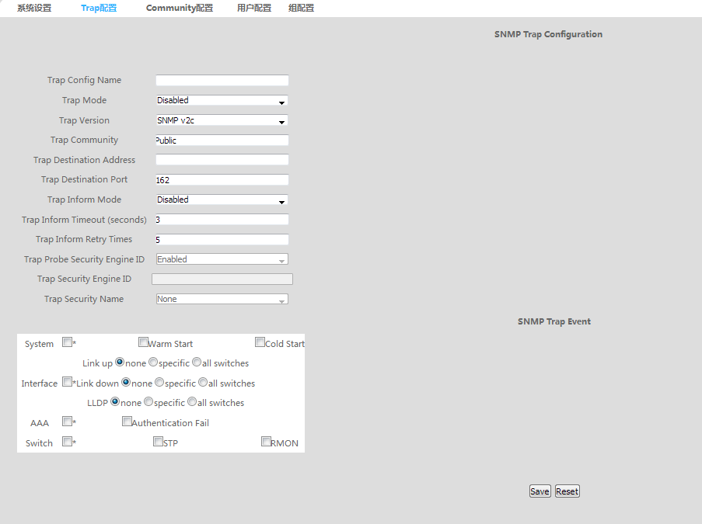
- Trap config name：trap名字
- Trap mode：单个trap开关
- Trap version：trap版本有v1、v2c，缺省为v2c
- Trap community：trap团体名
- Trap destination address：指定服务器的的ip地址
- Trap destination port：缺省trap目的端口为162
- Trap inform mode：trap 信息开关
- Trap inform timeout：超时，默认3秒（范围：0-2174）
- Trap inform retry times：报文重传次数，默认5s（范围：0-255）
- Snmp trap event：支持的trap报文
配置举例：
1.SNMP配置使能，版本默认V2C，读写设置均填写111；
2.点击添加新项，在trap config name输入tgne，点击trap mode下拉菜单选择enable，在trap destination Address输入172.16.0.100，点击保存。
配置参考结果如下图
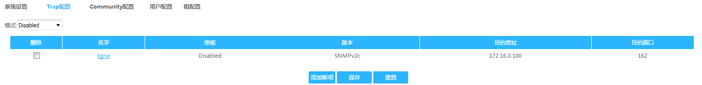
- SNMP使用MIBbrowser，加载相应的mib，填写被管理设备IP，读写设置，版本号。如下图：
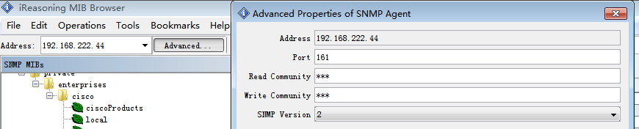
4.如下图，右键单击iso.org.dod.internet,点击work,在信息显示页面就会显示相关信息。
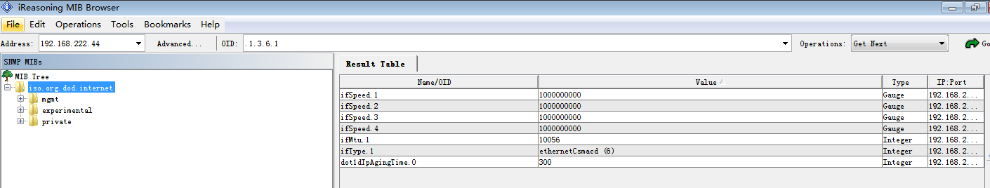

RMON配置
远程监控（RMON）是一个标准监控规范，它可以使各种网络监控器和控制台系统之间交换网络监控数据。RMON为网络管理 员选择符合特殊网络需求的控制台和网络监控探测器提供了更多的自由。RMON首先实现了对异构环境进行一致的远程管理，它为通过端口远程监视网段提供了解 决方案。主要实现对一个网段乃至整个网络的数据流量的监视功能，目前已成为成功的网络管理标准之一。
RMON标准使SNMP更有效、更积极主动地监测远程设备，网络管理员可以更快地跟踪网络、网段或设备出现的故障。RMONMIB的实现可以记录某些网络事件，可以记录网络性能数据和故障历史，可以在任何时候访问故障历史数据以有利于进行有效地故障诊断。使用这种方法减少了管理工作站同代理（Agent）间的数据流量，使简单而有力地管理大型网络成为可能。
RMON监视器可用两种方法收集数据：一种是通过专用的RMON探测器（probe），网管工作站直接从探测器获取管理信 息并控制网络资源，这种方式可以获取RMONMIB的全部信息；另一种方法是将RMON代理直接植入网络设备（路由器、交换机、HUB等）使它们成为带 RMONprobe功能的网络设施，网管工作站用SNMP的基本命令与其交换数据信息，收集网络管理信息，但这种方式受设备资源限制，一般不能获取 RMONMIB的所有数据，大多数只收集四个组的信息。
统计组 | 包括探测器为该设备每个监控的接口测量的统计值。 | 数据包丢弃、数据包发送、广播数据包、CRC错误、大小块、冲突以及计数器的数据包。范围从64~128、128~256、 256~512、512~1024以及1024~1518字节。
历史组 | 定期地收集统计网络值的记录并为日后处理把统计存储起来。 | 例子的采样间隔、条目数和采样内容。提供有关网段流量、错误包、广播包、利用率以及碰撞次数等其他统计信息的历史数据。
警告组 | 定 期从探测器的变量选取统计例子。并与前面配的阈值相比较。 | 告警类型、间隔、阈值上限、阈值下限
事件组 | 提供关于RMON代理所产生的所有事件的表。 | 事件类型、事件描述、事件最后一个发送的时间

7.6.1RMON统计
利用 RMON 统计管理功能，可以监视端口的使用情况。统计信息包括网络冲突数、CRC 校验错误报文数、过小（或超大）的数据报文数、广播、多播的报文数以及接收字节数、接收报文数等。
在指定接口下创建统计表项成功后，统计组就对当前接口的报文数进行统计，它统计的结果是一个连续的累加值。
本页对rmon统计进行配置，包括以下设置（如下图）
如图，rmon统计配置页面，可以看到主要包括删除、编号、数据源；添加新项。
- 删除：勾选删除rmon统计配置
- 编号：rmon统计配置编号
- 数据源：mib节点，表示被管理对象
配置举例：
rmon统计配置；编号为1，数据源为1。
配置如下：点击添加新项，编号栏输入1，数据源输入1，点击保存。
配置参考结果如下图：
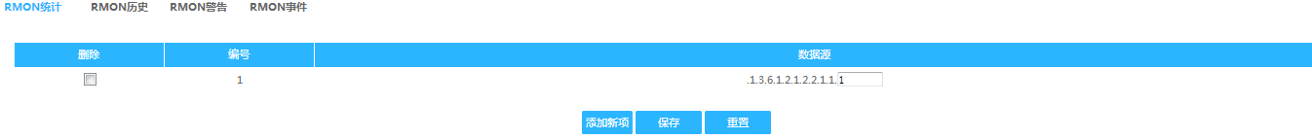
可以通过命令行查看统计信息，如下图：
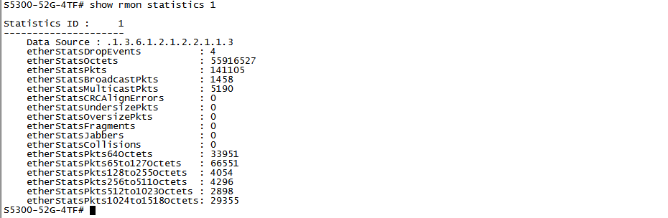

RMON历史
历史组是按周期对端口的使用情况进行统计，并将统计结果存储在历史记录表中以便以后查看。统计数据包括带宽利用率、错误包数和总包数等。在指定接口下创建历史表项成功后，统计组就对当前接口的报文数按周期进行统计，它统计的结果是一个周期内端口收发报文的情况。
本页对rmon历史进行配置，包括以下设置（如下图）
如图，rmon历史配置页面，可以看到主要包括删除、编号、数据源间隙buckets、bucketsgranted；添加新项。
- 删除：勾选删除rmon历史配置
- 编号：rmon历史配置编号
- 数据源：mib节点，表示被管理对象。
- 间隙：采样时间间隔。
- Buckets：桶量数，保存的数据量。
- 添加新项：增加rmon历史配置。
- bucketsgranted：显示用户设置的记录的最大条目数
配置举例：
点击添加新项，编号栏输入1，数据源输入1，其他默认，点击保存。
配置参考结果如下图：
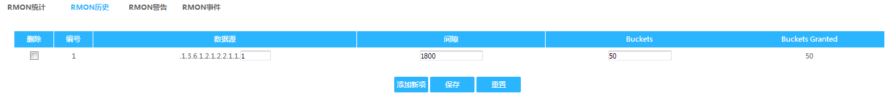
可以通过命令行查看信息，如下图：
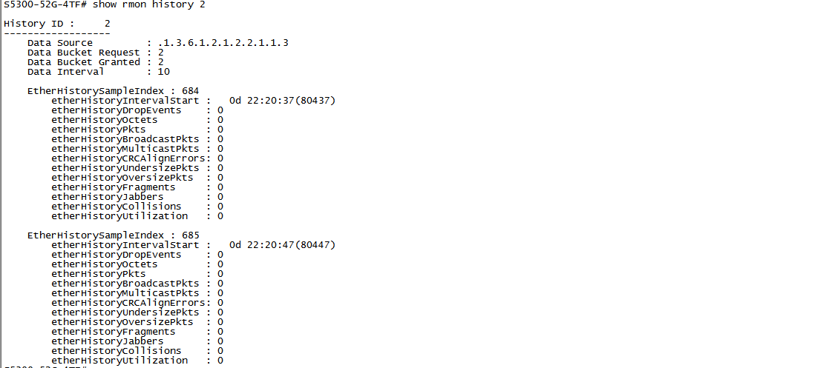

RMON警告
RMON 警告管理可对指定的告警变量（如端口的统计数据）进行监视。被监视的告警变量的采样值大于或等于上限阈值时， 触发一次上限告警事件； 被监视的告警变量的采样值小于或等于下限阈值，触发一次下限告警事件，告警管理将按照事件的定义进行相应的处理。
本页对rmon警告进行配置，包括以下设置（如下图）
如图，rmon警告页面，可以看到主要包括删除、编号、间隙、variable、sampletype、值、startup alarm 、rising threshold 、rising index、falling threshold、falling index；添加新项。
- 删除：勾选删除rmon警告配置
- 编号：rmon告警编号
- 间隙：采样时间间隔。
- Variable：mib节点，表示被管理对象
- Sample type： absolutely或delta分别表示绝对值（每次采样的数值）和相对值（每次采样相对上次采样的增量）
- Valur：采样值，如果该值大于上限阈值或者小于下限阈值，则出发事件，并给网关发送Trap消息；默认值为0。
- startup alarm：启动告警有，rising、falling、risingorfalling
- rising threshold：上限阀值
- falling threshold：下限阀值
- 添加新项：增加rmon警告配置

RMON事件
事件组用来定义事件索引号及事件的处理方式。事件组定义的事件主要用在告警组配置项和扩展告警组配置项中。当监控对象达到告警条件时，必然会触发事件，事件有如下几种处理方式：将事件相关信息记录在事件日志表中、向网管站发送Trap消息、将事件相关信息记录在事件日志表中并向网管站发送 Trap 消息、不做任何处理。
本页对rmon事件进行配置，包括以下设置（如下图）
如图，rmon事件页面，可以看到主要包括删除、编号、描述、类型、community、上次事件时间；添加新项
- 删除：勾选删除rmon事件配置
- 编号：rmon事件配置编号
- 描述：事件的描述
- 类型：事件类型none（无任何动作）log（记录日志）snmptrap(发送trap) logandtrap（记录日志并发出Trap）
- Community：共用体名
- 上次事件时间：上次事件的时间
- 添加新项：增加rmon事件配置
配置举例：
rmon事件配置；编号为1，描述为1，类型为logandtrap，community为public。
配置如下：点击添加新项，编号栏输入1，描述输入1，点击类型下拉菜单选择logandtrap点击保存。
配置参考结果如下图：
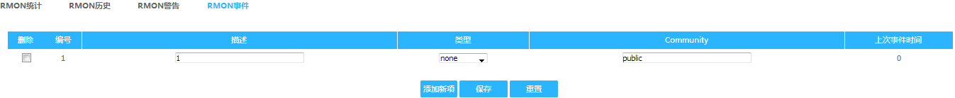

系统维护

设备重启

交换机的一些功能配置，除了需要提交保存配置以外还需要重启才能使配置生效。

恢复出厂

当需要将交换机配置还原到最初的系统默认值时，可选择恢复出厂配置功能。除管理IP外，其他信息均会恢复为出厂设置。
提示：恢复出厂配置前请注意当前配置是否需要备份。

固件升级
本页提供交换机通过 WEB 方式升级系统文件功能。你可以在大华网站上下载最新版本的系统文件。

点击“选择文件”按钮，选中相应升级文件，点击“上传”，交换机开始升级。

配置导出
配置导出，可将交换机目前的配置导出到本地电脑中备份。

点击“导出配置”按钮，交换机当前配置文件导出。

配置导入
您可通过配置导入功能，将之前备份的配置文件导入到交换机中，实现配置的更新。

点击“选择文件”按钮，选中您要导入的配置文件，单击“配置导入”，完成配置文件的导入。
提示：1.配置导入以后，设备管理IP地址将变成之前备份配置里的IP地址，请最好记录，以防管理失败；
2.导出的配置文件没有扩展名，如需查看配置可以用写字本打开配置文件。

PING诊断
Ping 诊断和普通计算机上的ping 命令一样，都是用来检测网络中两个节点之间的链路是否连通。两者区别在于，两台普通计算机之间的ping 命令是为了检测物理链路连接是否正常，而交换机的ping检测功能是为了方便网络管理员检测局域网中的网络设备是否已经断开连接，定位网络故障。
本页对 ping 检测行配置，包括以下设置（如下图）：
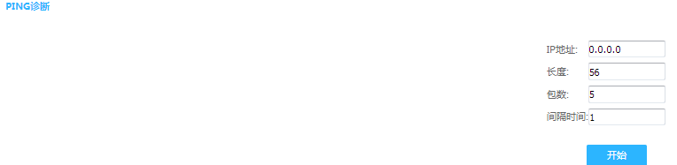

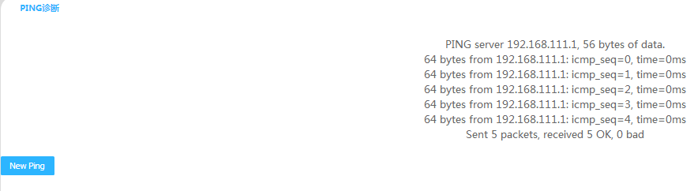
- IP 地址：测试的目的的节点的IP地址；
- 长度： 设置发起ping检测时ping报文长度，建议使用缺省值；
- 包数： 设置发起ping检测时ping包的个数；
- 时间间隔： 发起 ping 检测时，若没有收到回复，则在配置的时间间隔后再发送ping；
报文，直到所发送的报文数达到所设置的发送次数；

